**手动卷积C++代码.txt**

**图像分类**

VGG16

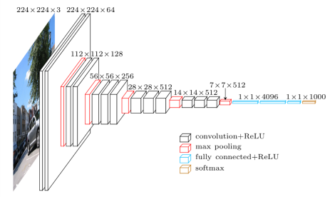

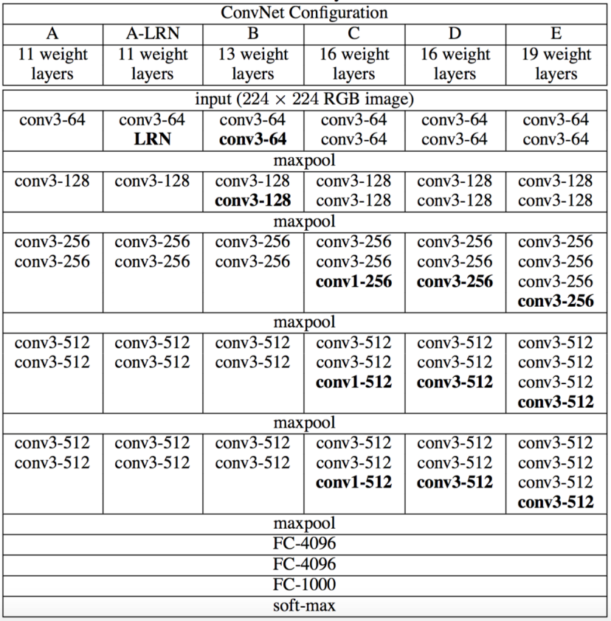GoogleNet

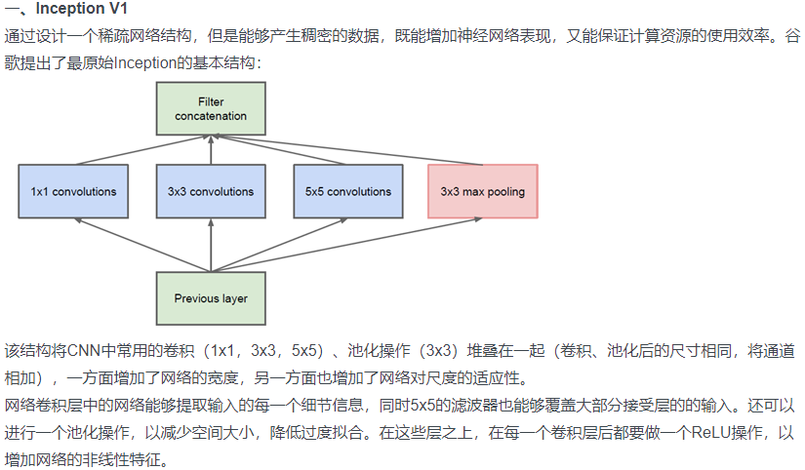

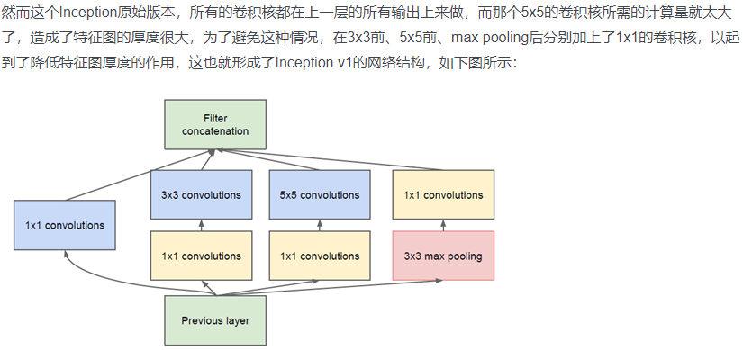



GoogLeNet团队提出可以用2个连续的3x3卷积层组成的小网络来代替单个的5x5卷积层，即在保持感受野范围的同时又减少了参数量。另外还提出BN

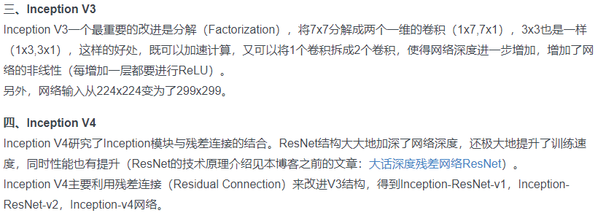

# 目标检测

# **[基于深度学习的目标检测技术演进：R-CNN、Fast R-CNN、Faster R-CNN](https://www.cnblogs.com/skyfsm/p/6806246.html)(https://www.cnblogs.com/skyfsm/p/6806246.html)**

object detection我的理解，就是在给定的图片中精确找到物体所在位置，并标注出物体的类别。object detection要解决的问题就是物体在哪里，是什么这整个流程的问题。然而，这个问题可不是那么容易解决的，物体的尺寸变化范围很大，摆放物体的角度，姿态不定，而且可以出现在图片的任何地方，更何况物体还可以是多个类别。

object detection技术的演进：  
RCNN->SppNET->Fast-RCNN->Faster-RCNN

**从图像识别的任务说起**  
这里有一个图像任务：  
既要把图中的物体识别出来，又要用方框框出它的位置。

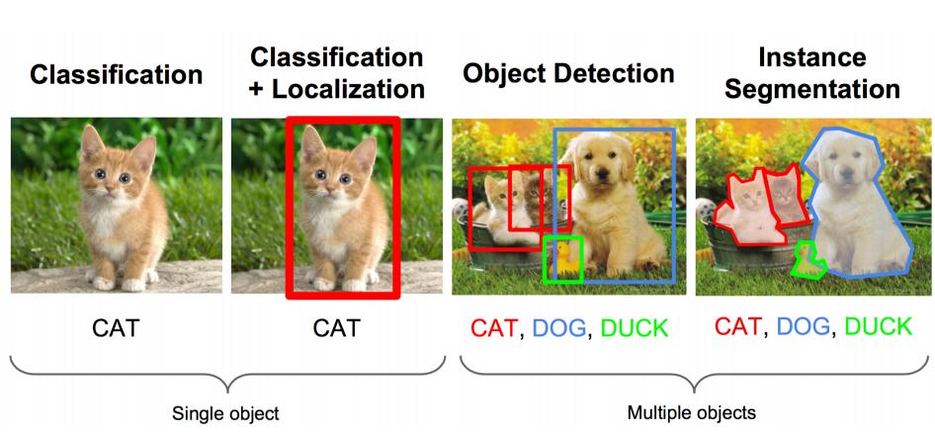

上面的任务用专业的说法就是：图像识别+定位  
图像识别（classification）：  
输入：图片  
输出：物体的类别  
评估方法：准确率

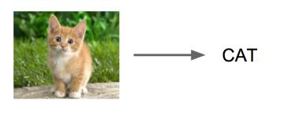

定位（localization）：  
输入：图片  
输出：方框在图片中的位置（x,y,w,h）  
评估方法：检测评价函数 intersection-over-union ( IOU )

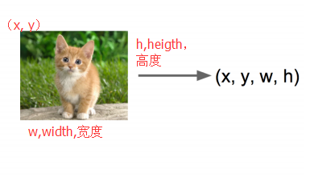

卷积神经网络CNN已经帮我们完成了图像识别（判定是猫还是狗）的任务了，我们只需要添加一些额外的功能来完成定位任务即可。

定位的问题的解决思路有哪些？  
**思路一：看做回归问题**  
看做回归问题，我们需要预测出（x,y,w,h）四个参数的值，从而得出方框的位置。

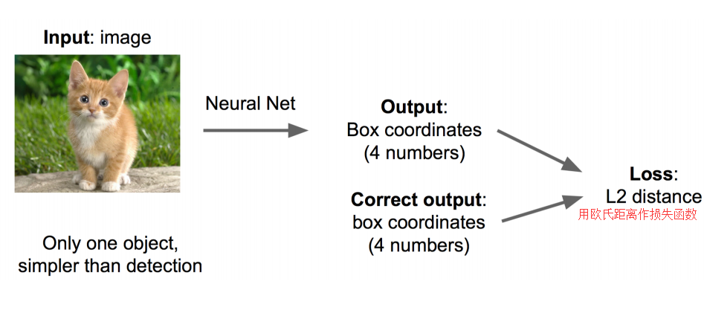  
  
步骤1:  
　　• 先解决简单问题， 搭一个识别图像的神经网络  
　　• 在AlexNet VGG GoogleLenet上fine-tuning一下

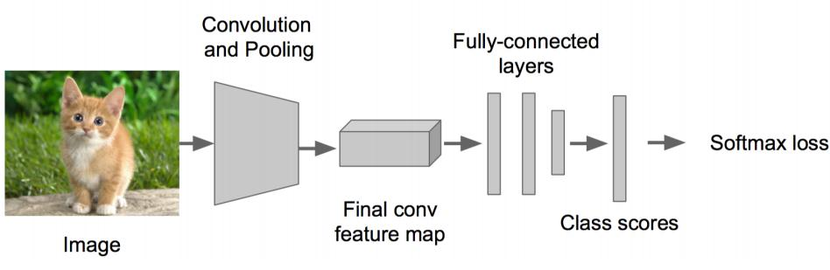

步骤2:  
　　• 在上述神经网络的尾部展开（也就说CNN前面保持不变，我们对CNN的结尾处作出改进：加了两个头：“分类头”和“回归头”）  
　　• 成为classification + regression模式

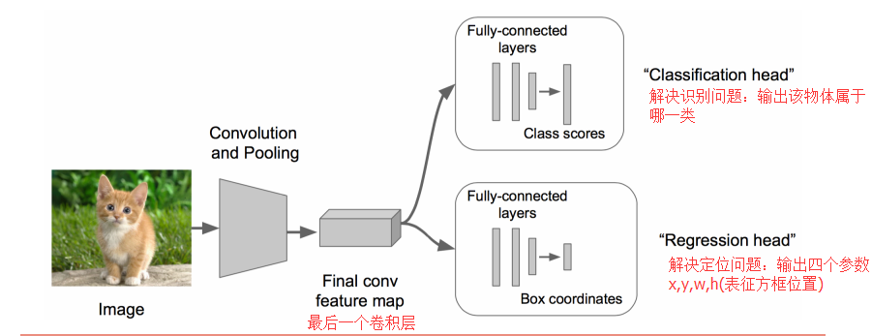

步骤3:  
　　• Regression那个部分用欧氏距离损失  
　　• 使用SGD训练

步骤4:  
　　• 预测阶段把2个头部拼上  
　　• 完成不同的功能  
这里需要进行两次fine-tuning  
第一次在ALexNet上做，第二次将头部改成regression head，前面不变，做一次fine-tuning

Regression的部分加在哪？

有两种处理方法：  
　　• 加在最后一个卷积层后面（如VGG）  
　　• 加在最后一个全连接层后面（如R-CNN）

regression太难做了，应想方设法转换为classification问题。  
regression的训练参数收敛的时间要长得多，所以上面的网络采取了用classification的网络来计算出网络共同部分的连接权值。

**思路二：取图像窗口**  
　　• 还是刚才的classification + regression思路  
　　• 咱们取不同的大小的“框”  
　　• 让框出现在不同的位置，得出这个框的判定得分  
　　• 取得分最高的那个框

左上角的黑框：得分0.5  
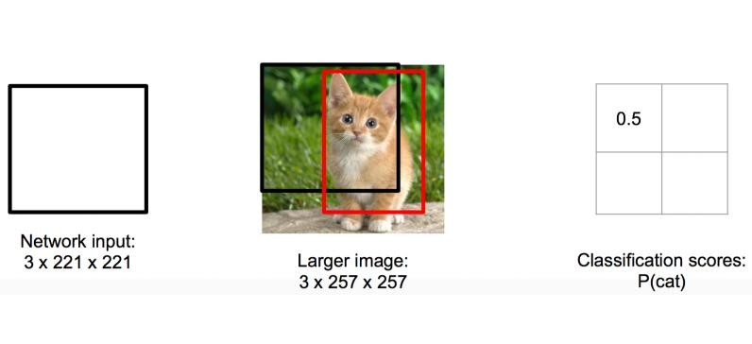  
右上角的黑框：得分0.75

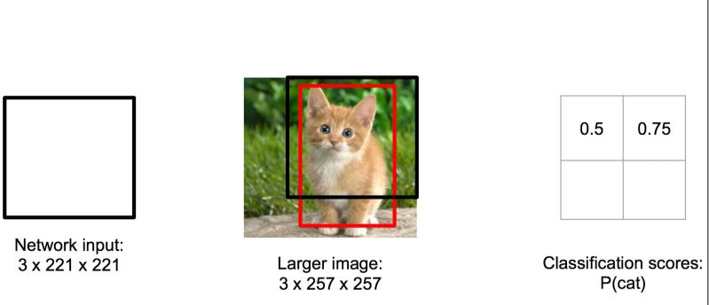

左下角的黑框：得分0.6  
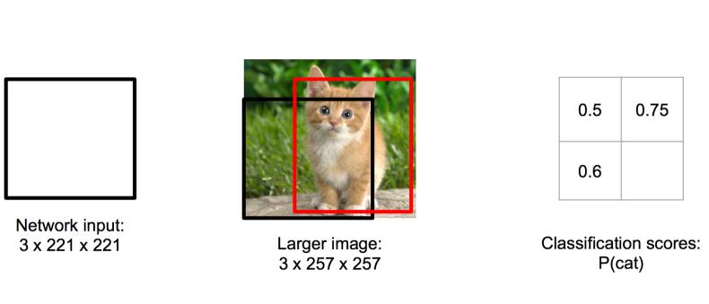  
右下角的黑框：得分0.8

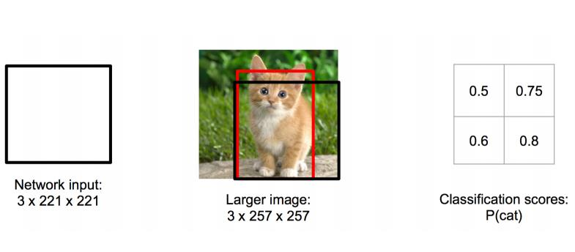

根据得分的高低，我们选择了右下角的黑框作为目标位置的预测。  
注：有的时候也会选择得分最高的两个框，然后取两框的交集作为最终的位置预测。

疑惑：框要取多大？  
取不同的框，依次从左上角扫到右下角。非常粗暴啊。

总结一下思路：  
对一张图片，用各种大小的框（遍历整张图片）将图片截取出来，输入到CNN，然后CNN会输出这个框的得分（classification）以及这个框图片对应的x,y,h,w（regression）。

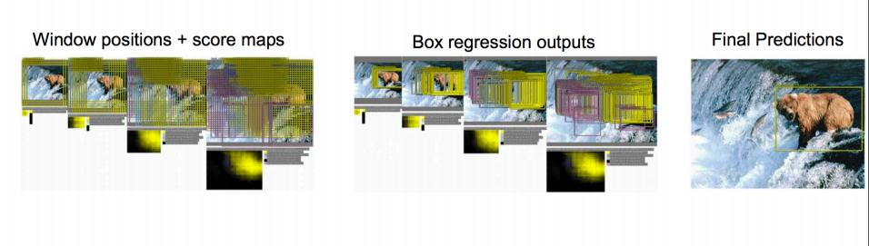

这方法实在太耗时间了，做个优化。  
原来网络是这样的：

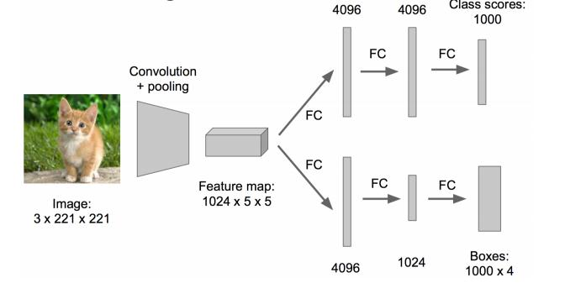  
  
优化成这样：把全连接层改为卷积层，这样可以提提速。

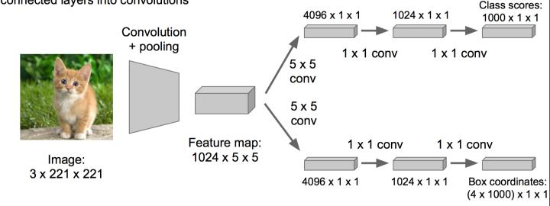

**物体检测（Object Detection）**  
当图像有很多物体怎么办的？难度可是一下暴增啊。

那任务就变成了：多物体识别+定位多个物体  
那把这个任务看做分类问题？  
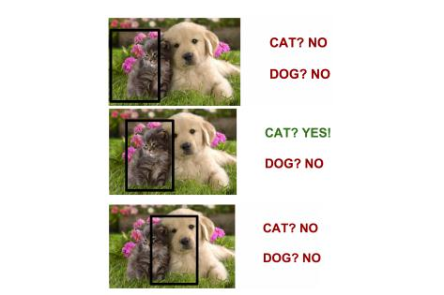

看成分类问题有何不妥？  
　　• 你需要找很多位置， 给很多个不同大小的框  
　　• 你还需要对框内的图像分类  
　　• 当然， 如果你的GPU很强大， 恩， 那加油做吧…

看做classification， 有没有办法优化下？我可不想试那么多框那么多位置啊！  
有人想到一个好方法：  
找出可能含有物体的框（也就是候选框，比如选1000个候选框），这些框之间是可以互相重叠互相包含的，这样我们就可以避免暴力枚举的所有框了。

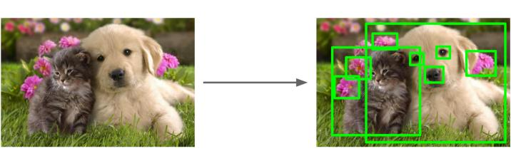  
  
大牛们发明好多选定候选框的方法，比如EdgeBoxes和Selective Search(https://blog.csdn.net/qq_28132591/article/details/73549560)。  
以下是各种选定候选框的方法的性能对比。

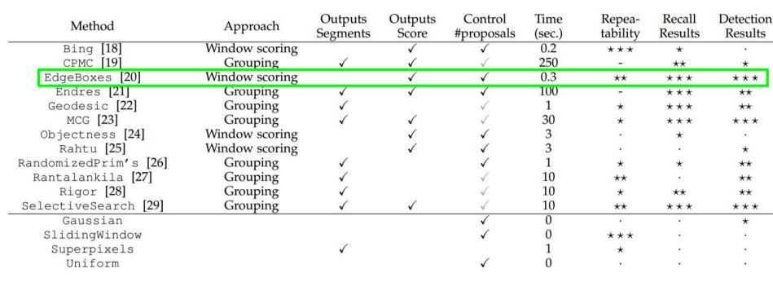  
  
有一个很大的疑惑，提取候选框用到的算法“选择性搜索”到底怎么选出这些候选框的呢？那个就得好好看看它的论文了，这里就不介绍了。

**RCNN用到的SelectiveSearch的理解笔记**

**思路**

对于玩过Opencv人脸检测的人来说，基本都会形成一个思维定势，那就是检测就是不同大小的滑动窗进行穷举，然后使用分类器判断哪个滑动窗是人脸。对于深度学习这样超大计算量的分类器来说，这样的方法肯定是让人觉得太过于笨重的。于是乎，有人灵光一闪，说我干嘛要穷举嘛，我用简单的方法，根据颜色，纹理之类的信息去把图片划分成不同区域，哪怕是精度不高也可以相对于穷举搜索大量减少计算量。就是这么简单的搜索剪枝思路，几乎成为了当前深度学习物体识别领域的基本原则之一了。

**实现：**

**作者的实现思路是**，首先通过简单的区域划分算法，将图片划分成很多小区域，再通过相似度和区域大小（小的区域先聚合，这样是防止大的区域不断的聚合小区域，导致层次关系不完全）不断的聚合相邻小区域，类似于聚类的思路。这样就能解决object层次问题，实际上也是非常成熟的技术。

其次，作者为了保证能够划分的完全，对于相似度，作者提出了可以多样化的思路，不但使用多样的颜色空间（RGB，Lab，HSV等等），还有很多不同的相似度计算方法。

最后对于计算速度来说，只能说这个思路在相对穷举，大大减少了后期分类过程中的计算量，但是本身的计算量还是有很大的优化空间，后来很多人在这个思路上改进，得到了性能好的多的算法。

**R-CNN横空出世**  
基于以上的思路，RCNN的出现了。

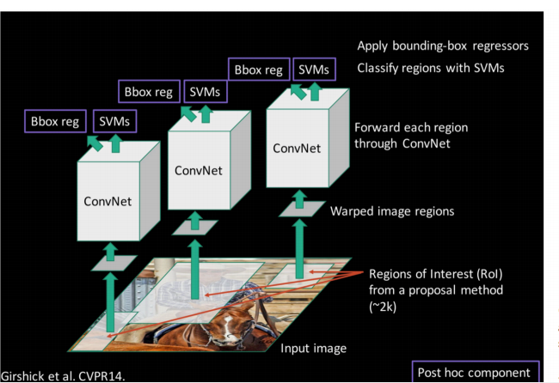

步骤一：训练（或者下载）一个分类模型（比如AlexNet）  
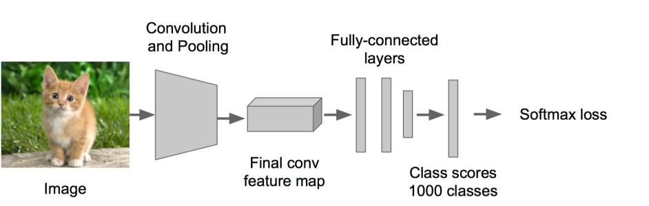  
步骤二：对该模型做fine-tuning  
　　• 将分类数从1000改为20  
　　• 去掉最后一个全连接层

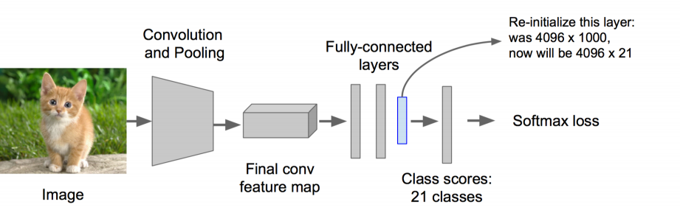  
步骤三：特征提取  
　　• 提取图像的所有候选框（选择性搜索）  
　　• 对于每一个区域：修正区域大小以适合CNN的输入，做一次前向运算，将第五个池化层的输出（就是对候选框提取到的特征）存到硬盘

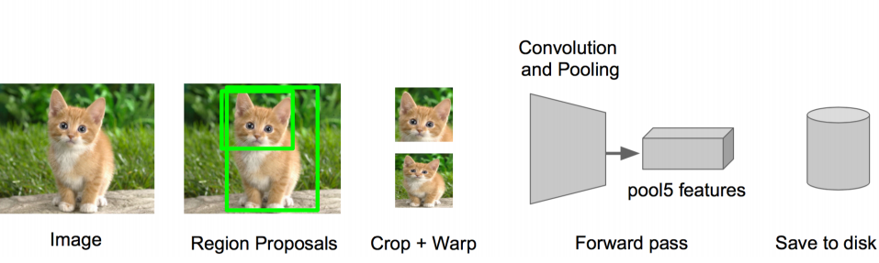

步骤四：训练一个SVM分类器（二分类）来判断这个候选框里物体的类别  
每个类别对应一个SVM，判断是不是属于这个类别，是就是positive，反之nagative  
比如下图，就是狗分类的SVM

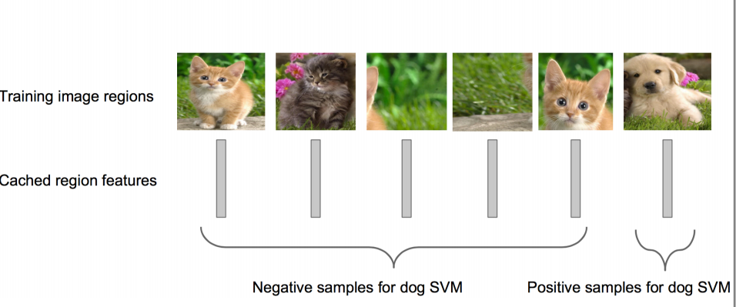

步骤五：使用回归器精细修正候选框位置：对于每一个类，训练一个线性回归模型去判定这个框是否框得完美。

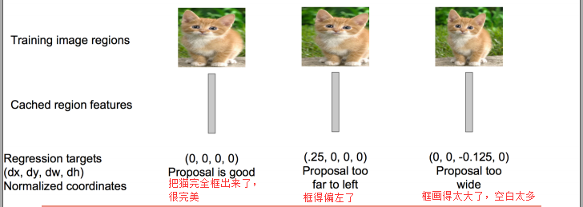

RCNN的进化中SPP Net的思想对其贡献很大，这里也简单介绍一下SPP Net。

**SPP Net**  
SPP：Spatial Pyramid Pooling（空间金字塔池化）  
它的特点有两个:

1.结合空间金字塔方法实现CNNs的对尺度输入。  
一般CNN后接全连接层或者分类器，他们都需要固定的输入尺寸，因此不得不对输入数据进行crop或者warp，这些预处理会造成数据的丢失或几何的失真。**SPP Net的第一个贡献就是将金字塔思想加入到CNN，实现了数据的多尺度输入**。

如下图所示，在卷积层和全连接层之间加入了SPP layer。此时网络的输入可以是任意尺度的，在SPP layer中每一个pooling的filter会根据输入调整大小，而SPP的输出尺度始终是固定的。

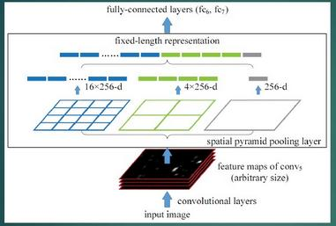

2.只对原图提取一次卷积特征  
在R-CNN中，每个候选框先resize到统一大小，然后分别作为CNN的输入，这样是很低效的。  
所以SPP Net根据这个缺点做了优化：只对原图进行一次卷积得到整张图的feature map，然后找到每个候选框zaifeature map上的映射patch，将此patch作为每个候选框的卷积特征输入到SPP layer和之后的层。节省了大量的计算时间，比R-CNN有一百倍左右的提速。

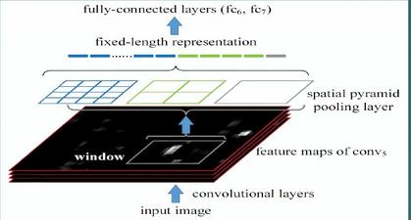

**Fast R-CNN**  
SPP Net真是个好方法，R-CNN的进阶版Fast R-CNN就是在RCNN的基础上采纳了SPP Net方法，对RCNN作了改进，使得性能进一步提高。

R-CNN与Fast RCNN的区别有哪些呢？  
先说RCNN的缺点：即使使用了selective search等预处理步骤来提取潜在的bounding box作为输入，但是RCNN仍会有严重的速度瓶颈，原因也很明显，就是计算机对所有region进行特征提取时会有重复计算，Fast-RCNN正是为了解决这个问题诞生的。

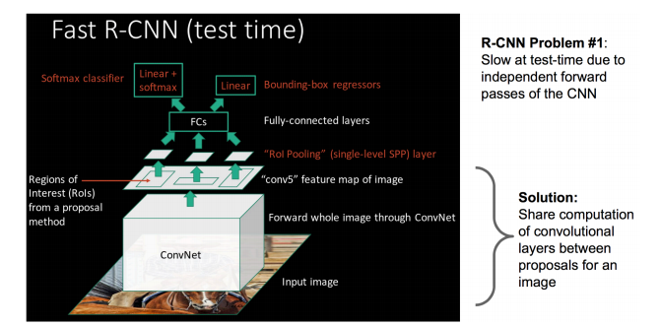

大牛提出了一个可以看做单层sppnet的网络层，叫做ROI Pooling，这个网络层可以把不同大小的输入映射到一个固定尺度的特征向量，而我们知道，conv、pooling、relu等操作都不需要固定size的输入，因此，在原始图片上执行这些操作后，虽然输入图片size不同导致得到的feature map尺寸也不同，不能直接接到一个全连接层进行分类，但是可以加入这个神奇的ROI Pooling层，对每个region都提取一个固定维度的特征表示，再通过正常的softmax进行类型识别。另外，之前RCNN的处理流程是先提proposal，然后CNN提取特征，之后用SVM分类器，最后再做bbox regression，而在Fast-RCNN中，作者巧妙的把bbox regression放进了神经网络内部，与region分类和并成为了一个multi-task模型，实际实验也证明，这两个任务能够共享卷积特征，并相互促进。**Fast-RCNN很重要的一个贡献是成功的让人们看到了Region Proposal+CNN这一框架实时检测的希望，原来多类检测真的可以在保证准确率的同时提升处理速度**，也为后来的Faster-RCNN做下了铺垫。

画一画重点：  
R-CNN有一些相当大的缺点（把这些缺点都改掉了，就成了Fast R-CNN）。  
大缺点：由于每一个候选框都要独自经过CNN，这使得花费的时间非常多。  
解决：共享卷积层，现在不是每一个候选框都当做输入进入CNN了，而是输入一张完整的图片，在第五个卷积层再得到每个候选框的特征

原来的方法：许多候选框（比如两千个）-->CNN-->得到每个候选框的特征-->分类+回归  
现在的方法：一张完整图片-->CNN-->得到每张候选框的特征-->分类+回归

所以容易看见，Fast RCNN相对于RCNN的提速原因就在于：不过不像RCNN把每个候选区域给深度网络提特征，而是整张图提一次特征，再把候选框映射到conv5上，而SPP只需要计算一次特征，剩下的只需要在conv5层上操作就可以了。

在性能上提升也是相当明显的：

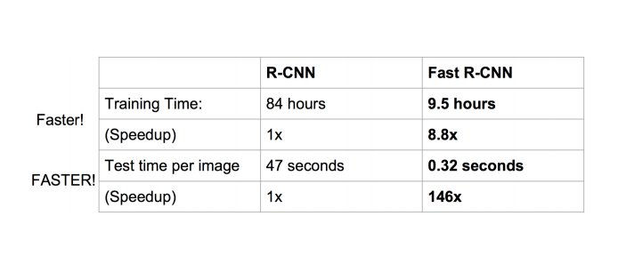

**Faster R-CNN**  
Fast R-CNN存在的问题：存在瓶颈：选择性搜索，找出所有的候选框，这个也非常耗时。那我们能不能找出一个更加高效的方法来求出这些候选框呢？  
解决：加入一个提取边缘的神经网络，也就说**找到候选框的工作也交给神经网络来做了**。  
做这样的任务的神经网络叫做Region Proposal Network(RPN)。

具体做法：  
　　• 将RPN放在最后一个卷积层的后面  
　　• RPN直接训练得到候选区域

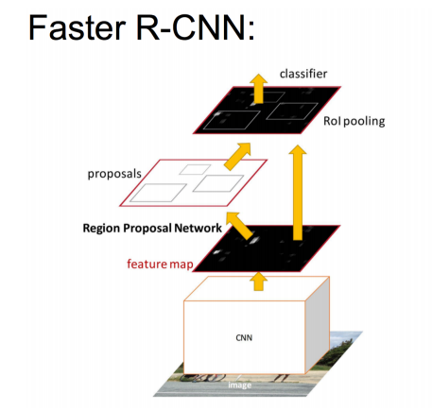

RPN简介：  
　　• 在feature map上滑动窗口  
　　• 建一个神经网络用于物体分类+框位置的回归  
　　• 滑动窗口的位置提供了物体的大体位置信息  
　　• 框的回归提供了框更精确的位置

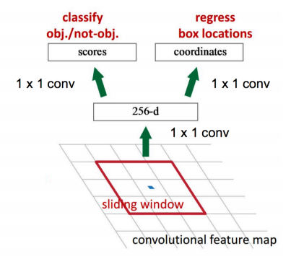

一种网络，四个损失函数;  
　　• RPN calssification(anchor good.bad)  
　　• RPN regression(anchor->propoasal)  
　　• Fast R-CNN classification(over classes)  
　　• Fast R-CNN regression(proposal ->box)



速度对比

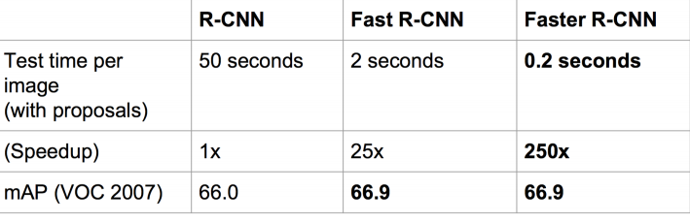

Faster R-CNN的主要贡献是设计了提取候选区域的网络RPN，代替了费时的选择性搜索，使得检测速度大幅提高。  
**最后总结一下各大算法的步骤：**  
RCNN  
　　1. 在图像中确定约1000-2000个候选框 (使用选择性搜索)  
　　2. 每个候选框内图像块缩放至相同大小，并输入到CNN内进行特征提取   
　　3. 对候选框中提取出的特征，使用分类器判别是否属于一个特定类   
　　4. 对于属于某一特征的候选框，用回归器进一步调整其位置

Fast RCNN  
　　1. 在图像中确定约1000-2000个候选框 (使用选择性搜索)  
　　2. 对整张图片输进CNN，得到feature map  
　　3. 找到每个候选框在feature map上的映射patch，将此patch作为每个候选框的卷积特征输入到SPP layer和之后的层  
　　4. 对候选框中提取出的特征，使用分类器判别是否属于一个特定类   
　　5. 对于属于某一特征的候选框，用回归器进一步调整其位置

Faster RCNN  
　　1. 对整张图片输进CNN，得到feature map  
　　2. 卷积特征输入到RPN，得到候选框的特征信息  
　　3. 对候选框中提取出的特征，使用分类器判别是否属于一个特定类   
　　4. 对于属于某一特征的候选框，用回归器进一步调整其位置

总的来说，从R-CNN, SPP-NET, Fast R-CNN, Faster R-CNN一路走来，基于深度学习目标检测的流程变得越来越精简，精度越来越高，速度也越来越快。可以说基于region proposal的R-CNN系列目标检测方法是当前目标检测技术领域最主要的一个分支。

一文读懂目标检测：R-CNN、Fast R-CNN、Faster R-CNN、YOLO、SSD

(https://cloud.tencent.com/developer/news/281788)

Yolo3（https://arxiv.org/abs/1804.02767）

1.结构图

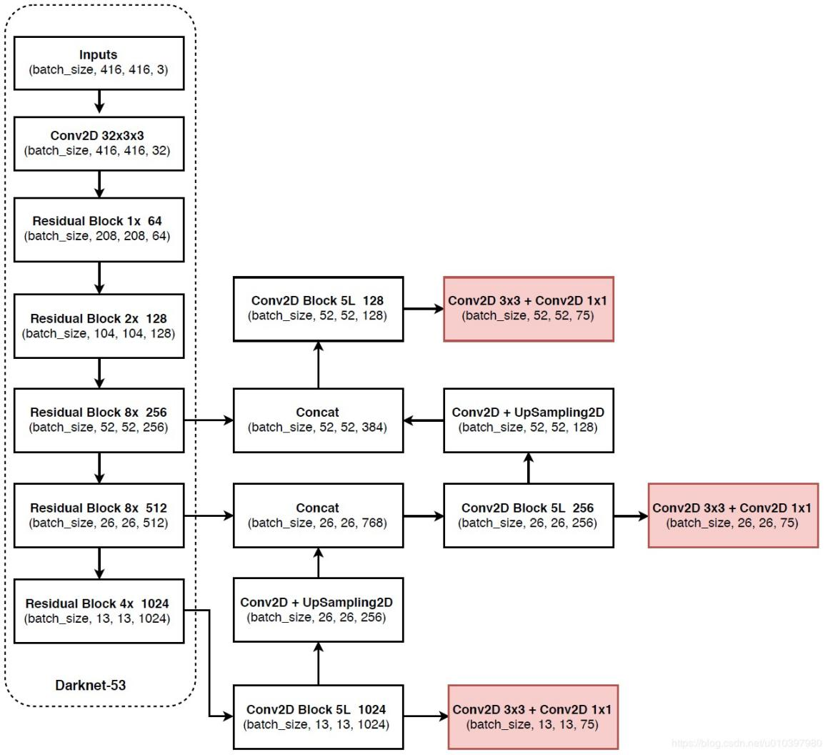

基础网络darknet53的特点：**全部采用卷积**；使用卷积核stride=2缩小特征图的尺寸(yolov2使用的是maxpooling)；引入了残差结构使网络可以更深。

目标检测的结构：采用3种尺度的预测输出(13x13, 26x26, 52x52)；采用与特征金字塔网络(Feature Pyramid Networks，见下图https://arxiv.org/abs/1612.03144v2)类似的操作，可以**获得更多的语义信息**；

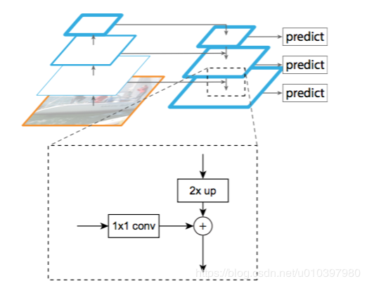

2.网络输出：

yolov3一共有9个anchor，3个输出，每个输出用3个anchor，所以输出的每个位置预测3个box。对于13x13的输出，每个box的参数包括tx, ty, tw, th，及该box有物体的置信分数，该box中为每类物体的概率。

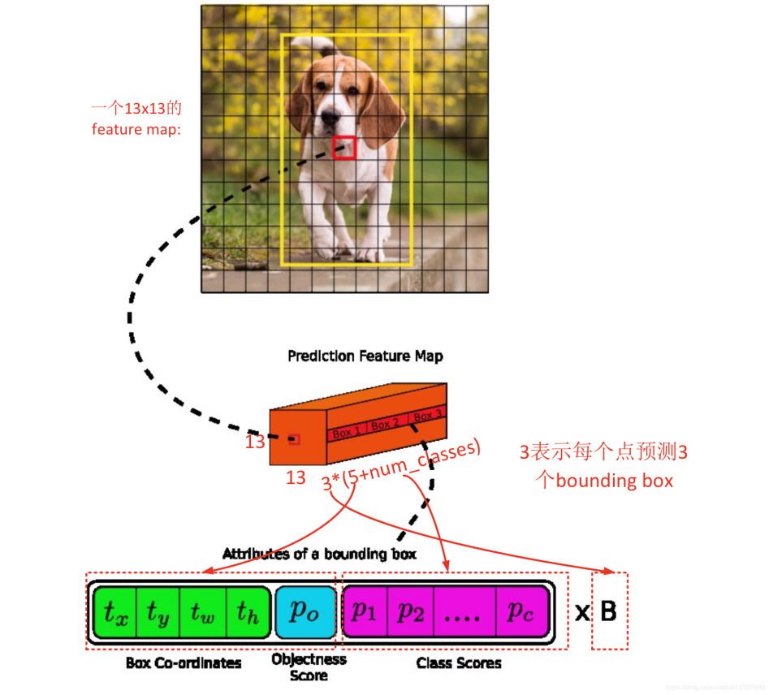

因此，对于VOC数据集，类别为20，带入上图的公式中yolov3的输出3种尺寸的大小为：13x13x(3*(20+5))=13x13x75, 26x26x(3*(20+5))=26x26x75, 52x52x(3*(20+5))=52x52x75。

3. boundingbox回归：

下图为预测boundingbox的公式。预测边框时cx, cy为相对于左上角的位置，每个小格的长度为1，图中此时cx=1，cy=1。tx和ty分别经过sigmoid输出0-1之间的偏移量，与cx, cy相加后得到bounding box中心点的位置。pw, ph是手动设置的anchor宽和高，tw, th分别与pw, ph作用后得到bounding box的宽和高。这样就能得到预测boudingbox的x,y,w,h了，我们的目的是让预测的x,y,w,h和真实的groundtruth接近，于是我们就可以写loss了。

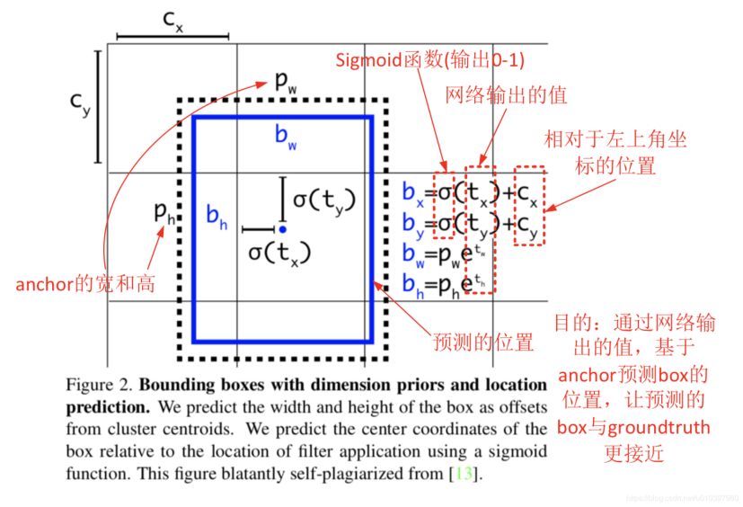

4.YOLO损失函数

仔细阅读论文，发现并不是网络的所有输出都要计算loss，具体地说：

(1)有物体中心落入的cell，需要计算分类损失，两个predictor都要计算置信度损失，预测的bounding box与groud truth IOU较大的那个predictor需要计算xywh损失。

(2)最关键的部分，没有物体中心落入的cell，只需要计算置信度（confidence）损失。

刚开始我这么去理解的时候觉得云里雾里。置信度大，则说明物体中心存在在该cell中，则xywh和分类损失才有意义。

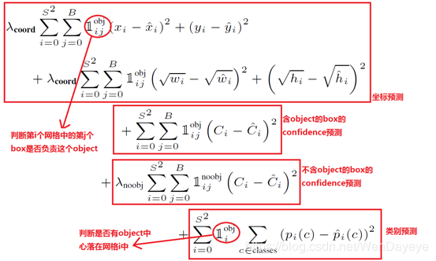

自动寻找物体中心cell

对于物体中心没有落入的cell，通过控制confidence小，训练后让模型学会寻找物体中心，

因为我是学算法的，模型需要什么值便预测什么值，但是其实会遇到问题的是，计算机往往连要预测什么都不确定。刚开始便觉得7x7x30的tensor是全部是有意义的，而实际上这个过程我把它理解成首先训练是否是物体中心，是物体中心的置信度高的话就进行分类及Bounding Boxyuce 。而在测试时可以认为模型已经学会了寻找物体中心。

SSD（https://blog.csdn.net/xiaohu2022/article/details/79833786）

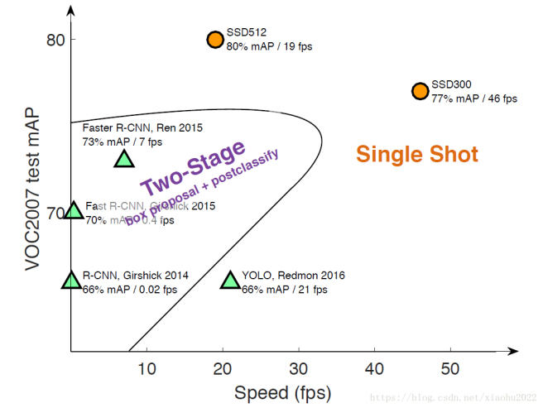

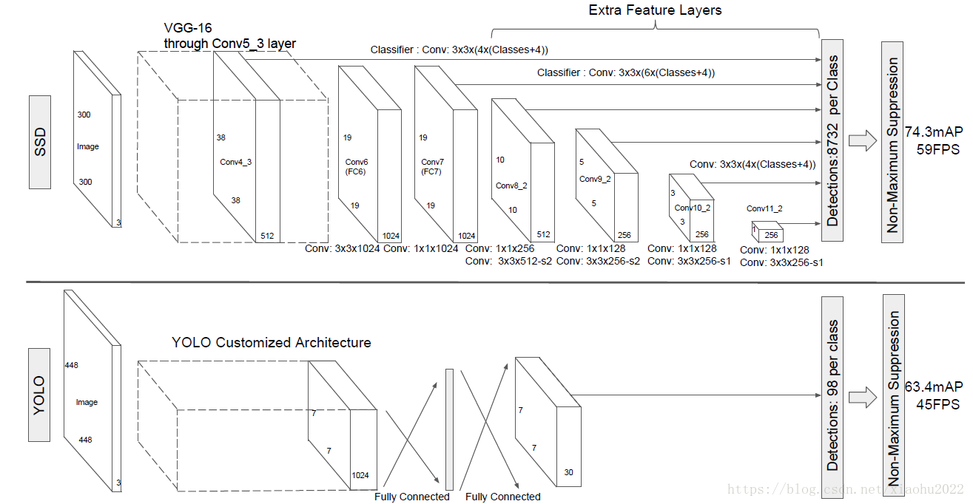

SSD300一共可以预测38×38×4+19×19×6+10×10×6+5×5×6+3×3×4+1×1×4=873238×38×4+19×19×6+10×10×6+5×5×6+3×3×4+1×1×4=8732个边界框，这是一个相当庞大的数字，所以说SSD本质上是**密集采样**。

训练过程

（1）先验框匹配

在训练过程中，首先要确定训练图片中的ground truth（真实目标）与哪个先验框来进行匹配，与之匹配的先验框所对应的边界框将负责预测它。在Yolo中，ground truth的中心落在哪个单元格，该单元格中与其IOU最大的边界框负责预测它。但是在SSD中却完全不一样，SSD的先验框与ground truth的**匹配原则主要有两点。**首先，对于图片中每个ground truth，找到与其IOU最大的先验框，该先验框与其匹配，这样，可以保证每个ground truth一定与某个先验框匹配。通常称与ground truth匹配的先验框为**正样本**，反之，若一个先验框没有与任何ground truth进行匹配，那么该先验框只能与背景匹配，就是**负样本**。一个图片中ground truth是非常少的， 而先验框却很多，如果仅按第一个原则匹配，很多先验框会是负样本，正负样本极其不平衡，所以需要第二个原则。**第二个原则是：**对于剩余的未匹配先验框，若某个ground truth的IOU大于某个阈值（一般是0.5），那么该先验框也与这个ground truth进行匹配。这意味着某个ground truth可能与多个先验框匹配，这是可以的。但是反过来却不可以，因为一个先验框只能匹配一个ground truth，如果多个ground truth与某个先验框IOU大于阈值，那么先验框只与IOU最大的那个先验框进行匹配。第二个原则一定在第一个原则之后进行，仔细考虑一下这种情况，如果某个ground truth所对应最大IOU小于阈值，并且所匹配的先验框却与另外一个ground truth的IOU大于阈值，那么该先验框应该匹配谁，答案应该是前者，首先要确保某个ground truth一定有一个先验框与之匹配。但是，这种情况我觉得基本上是不存在的。由于先验框很多，某个ground truth的最大IOU肯定大于阈值，所以可能只实施第二个原则既可以了，这里的TensorFlow版本就是只实施了第二个原则，但是这里的Pytorch两个原则都实施了。图9为一个匹配示意图，其中绿色的GT是ground truth，红色为先验框，FP表示负样本，TP表示正样本。

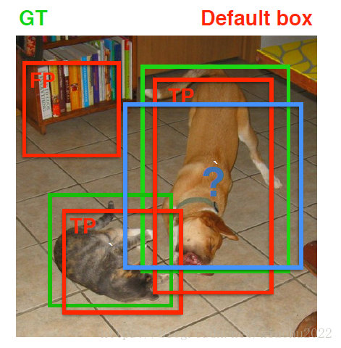

尽管一个ground truth可以与多个先验框匹配，但是ground truth相对先验框还是太少了，所以负样本相对正样本会很多。为了保证正负样本尽量平衡，SSD采用了hard negative mining，就是对负样本进行抽样，抽样时按照置信度误差（预测背景的置信度越小，误差越大）进行降序排列，选取误差的较大的top-k作为训练的负样本，以保证正负样本比例接近1:3。

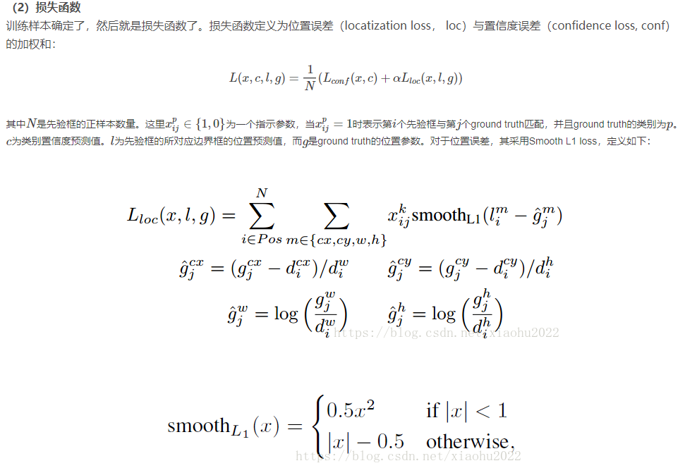

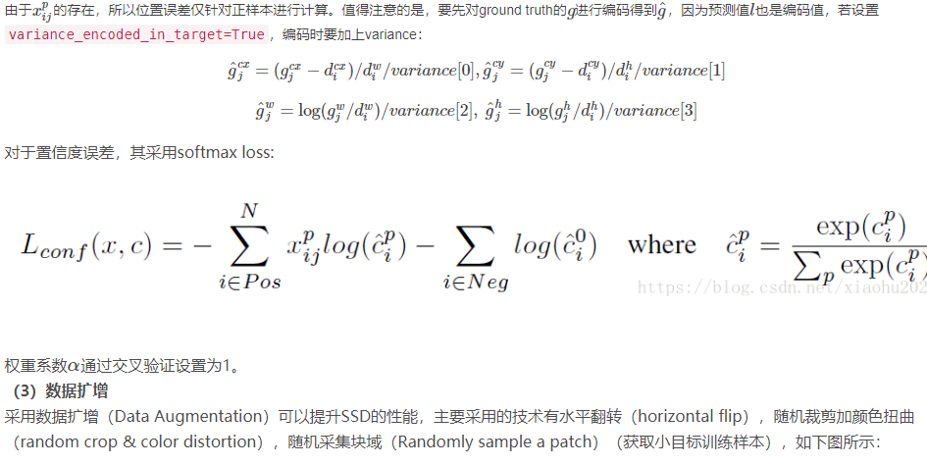

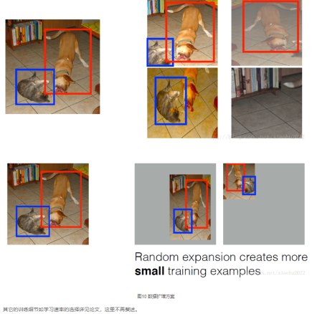

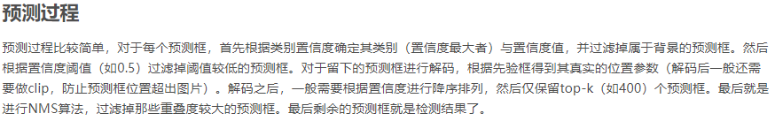

# 目标分割

FCN（http://www.elecfans.com/d/688859.html主要语义分割网络：FCN,SegNet,U-Net以及一些半监督方法）

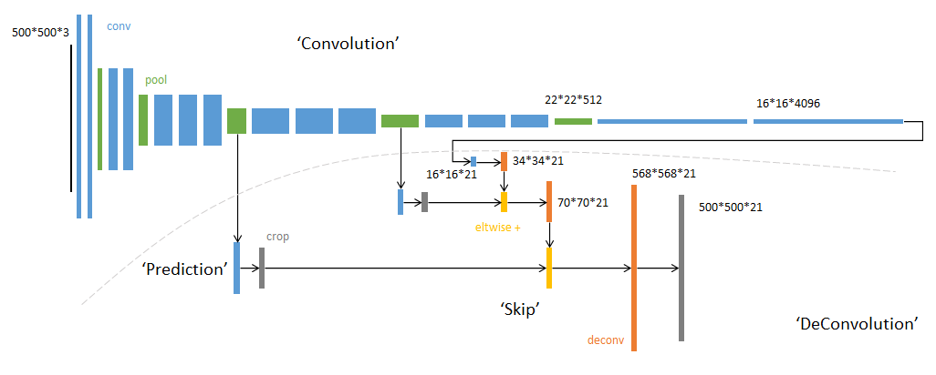

FCN

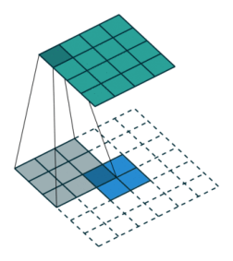

[FCN的优点和不足](http://blog.csdn.net/taigw/article/details/51401448" \t "https://blog.csdn.net/zizi7/article/details/_blank)

FCN 的优势在于：   
- 可以接受任意大小的输入图像（没有全连接层）   
- 更加高效，避免了使用邻域带来的重复计算和空间浪费的问题

其不足也很突出：   
- 得到的结果还不够精细   
- 没有充分考虑像素之间的关系，缺乏空间一致性

以下是FCN体系结构的主要特点：

FCN将知识从VGG16传输到执行语义分割。

VGG16的全连接层使用1X1卷积转换为全卷积层。这个过程产生一个低分辨率的类存在热图。

使用转置卷积（**用双线性内插滤波器初始化**）对这些低分辨率语义特征图进行上采样。

在每个阶段，通过在VGG16中添加来自较粗但分辨率较高的底层特征图的特征，进一步细化了上采样过程。

跳过连接在每个卷积块之后引入，以使后续块能够从以前的集合特性中提取更抽象、类显著的特性。

Mask_RCNN(https://arxiv.org/abs/1703.06870)

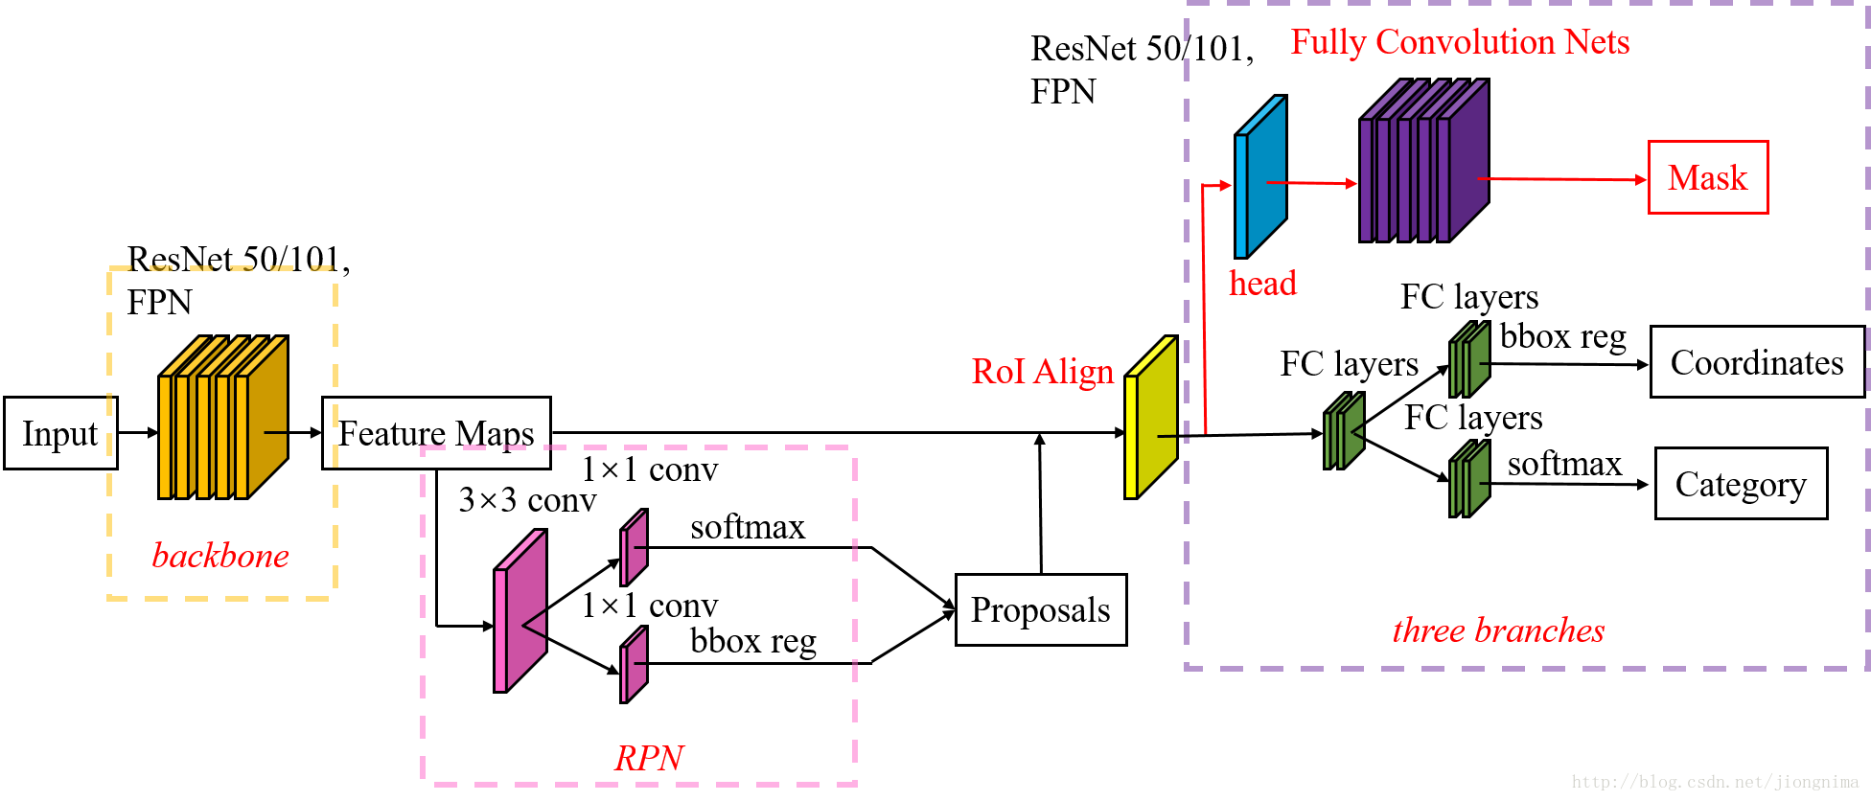

Mask_RCNN

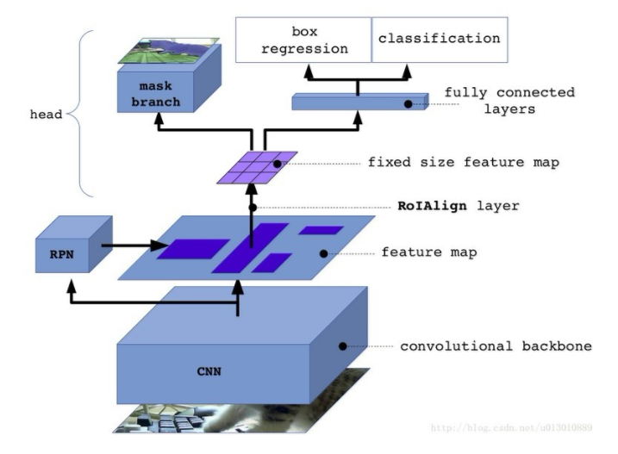

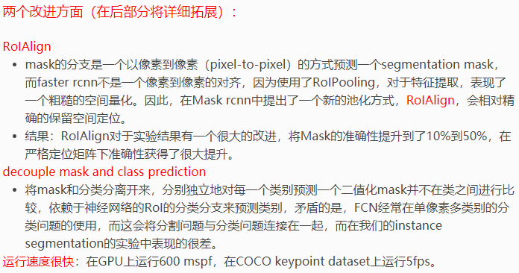

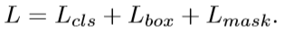

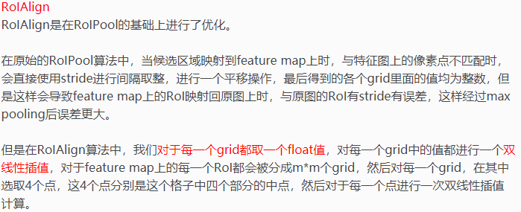

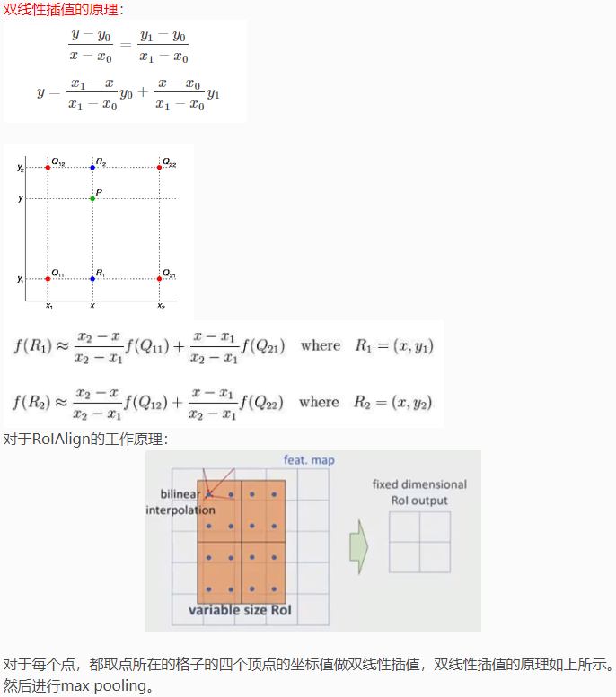

# 改进：将最近邻插值换为双线性插值，使得即使缩放后坐标不能刚好为整数，也能通过插值得到浮点数处的值处理得到pooling后的值。

# RoIPooling、RoIAlign笔记

**一）、RoIPooling**

这个可以在Faster RCNN中使用以便使生成的候选框region proposal映射产生固定大小的feature map

先贴出一张图，接着通过这图解释RoiPooling的工作原理

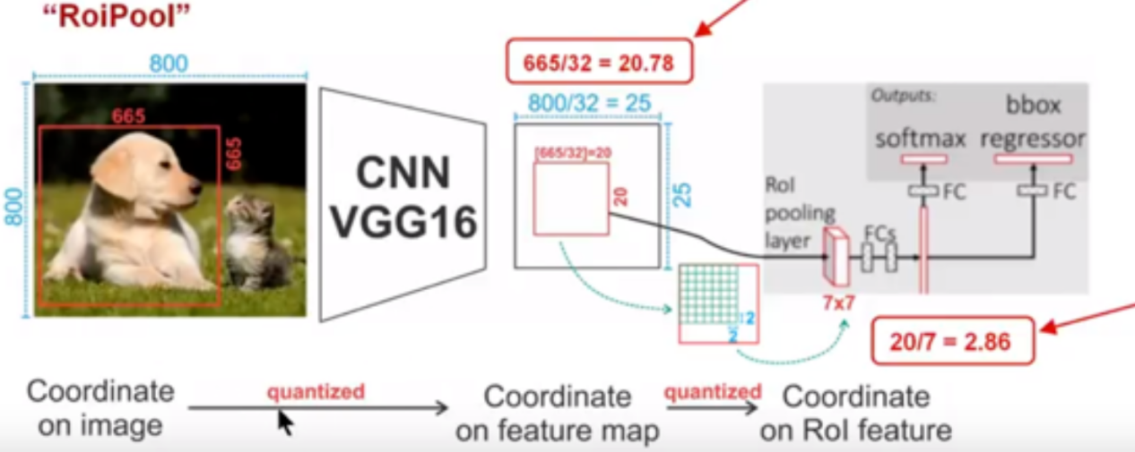

针对上图

1)Conv layers使用的是VGG16，feat_stride=32(即表示，经过网络层后图片缩小为原图的1/32),原图800*800,最后一层特征图feature map大小:25*25

2)假定原图中有一region proposal，大小为665*665，这样，映射到特征图中的大小：665/32=20.78,即20.78*20.78，如果你看过Caffe的Roi Pooling的C++源码，在计算的时候会进行取整操作，于是，进行所谓的第一次量化，即映射的特征图大小为20*20

3)假定pooled_w=7,pooled_h=7,即pooling后固定成7*7大小的特征图，所以，将上面在 feature map上映射的20*20的 region proposal划分成49个同等大小的小区域，每个小区域的大小20/7=2.86,即2.86*2.86，此时，进行第二次量化，故小区域大小变成2*2

4)每个2*2的小区域里，取出其中最大的像素值，作为这一个区域的‘代表’，这样，49个小区域就输出49个像素值，组成7*7大小的feature map

总结，所以，通过上面可以看出，经过两次量化，即将浮点数取整，原本在特征图上映射的20*20大小的region proposal，偏差成大小为14*14的，这样的像素偏差势必会对后层的回归定位产生影响

所以，产生了替代方案，RoiAlign

**二）、RoIAlign**

这个是在Mask RCNN中使用以便使生成的候选框region proposal映射产生固定大小的feature map时提出的  
先贴出一张图，接着通过这图解释RoiAlign的工作原理

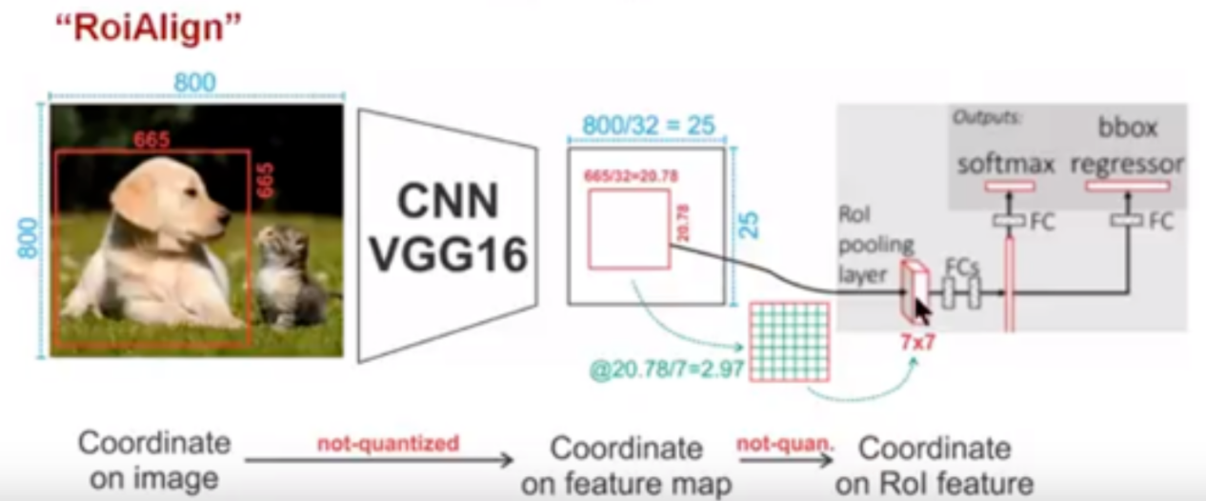

同样，针对上图，有着类似的映射:  
1)Conv layers使用的是VGG16，feat_stride=32(即表示，经过网络层后图片缩小为原图的1/32),原图800*800,最后一层特征图feature map大小:25*25  
2)假定原图中有一region proposal，大小为665*665，这样，映射到特征图中的大小：665/32=20.78,即20.78*20.78，此时，没有像RoiPooling那样就行取整操作，保留浮点数  
3)假定pooled_w=7,pooled_h=7,即pooling后固定成7*7大小的特征图，所以，将在 feature map上映射的20.78*20.78的region proposal 划分成49个同等大小的小区域，每个小区域的大小20.78/7=2.97,即2.97*2.97  
4)假定采样点数为4，即表示，对于每个2.97*2.97的小区域，平分四份，每一份取其中心点位置，而中心点位置的像素，采用双线性插值法进行计算，这样，就会得到四个点的像素值，如下图

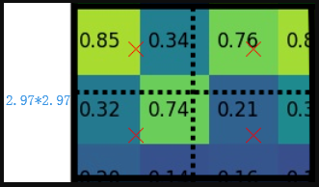  
上图中，四个红色叉叉‘×’的像素值是通过双线性插值算法计算得到的.  
最后，取四个像素值中最大值作为这个小区域(即：2.97*2.97大小的区域)的像素值，如此类推，同样是49个小区域得到49个像素值，组成7*7大小的feature map  
总结：知道了RoiPooling和RoiAlign实现原理，在以后的项目中可以根据实际情况进行方案的选择；对于检测图片中大目标物体时(VOC2007)，两种方案的差别不大，而如果是图片中有较多小目标物体需要检测(COCO2017)，则优先选择RoiAlign，更精准些.

# OCR相关

CTPN（<https://cloud.tencent.com/developer/article/1152494>）

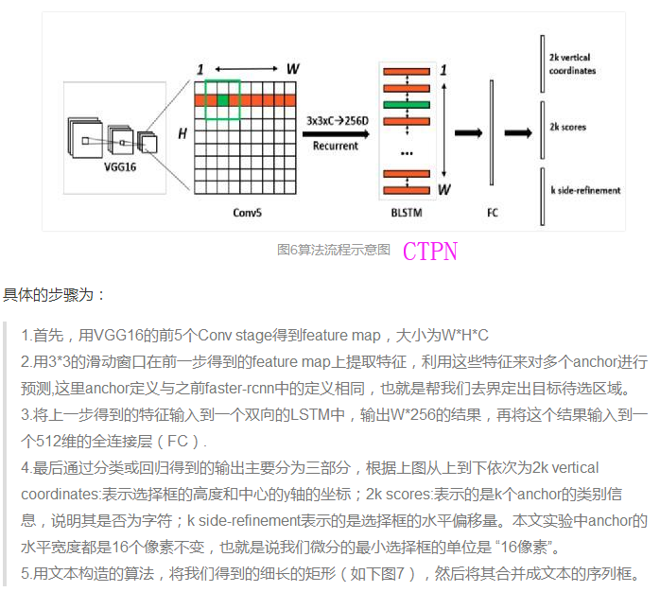

CRNN（https://zhuanlan.zhihu.com/p/43534801）

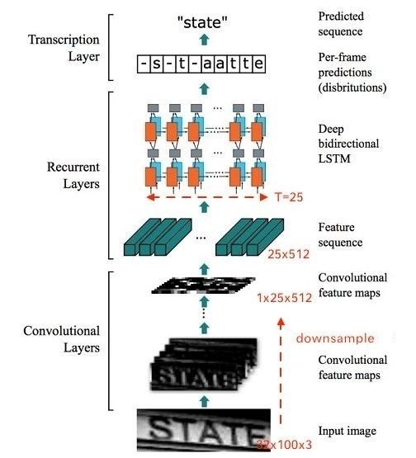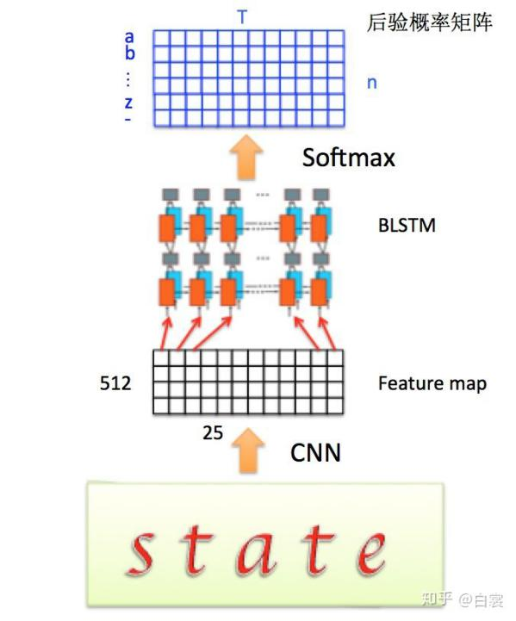

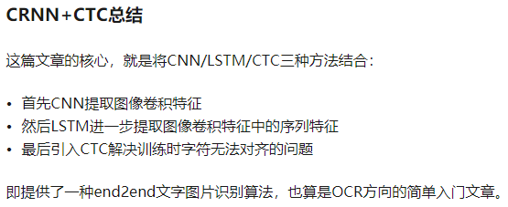

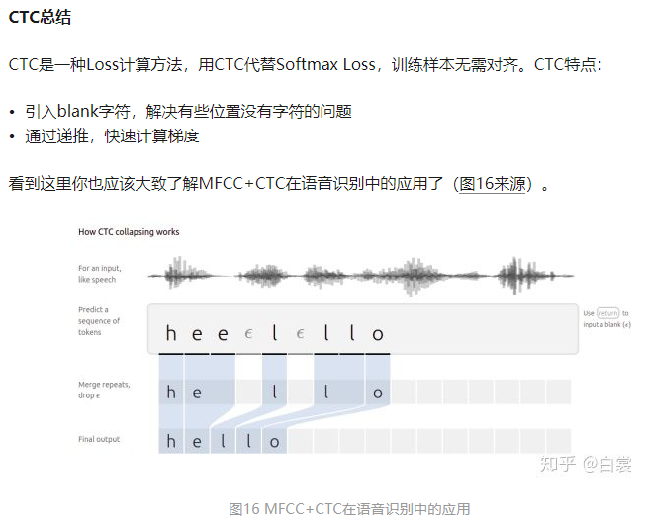

CTC：对后验概率计算条件概率和，使它最大（https://www.jianshu.com/p/7c5f5c0861e6?utm_campaign

https://www.jianshu.com/p/e073c9d91b20）

**LSTM（https://mp.weixin.qq.com/s/k_z8sNbO3sqqkTV8gvWaIw）**

LSTM比RNN多了一个细胞状态，就是最上面一条线，像一个传送带，它让信息在这条线上传播而不改变信息。

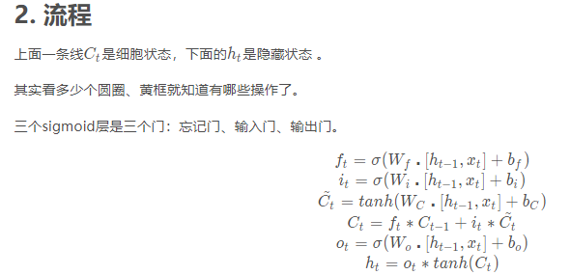

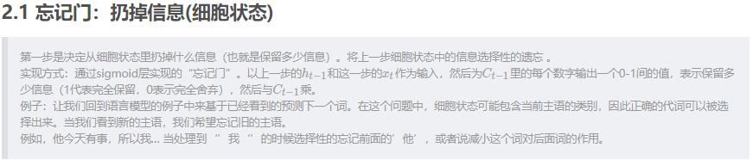

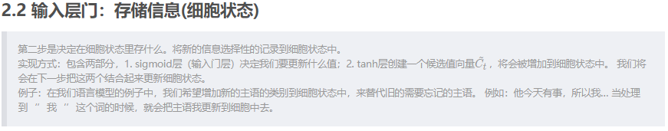

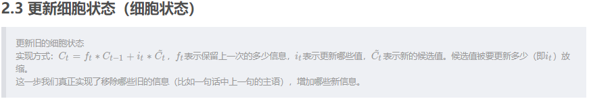

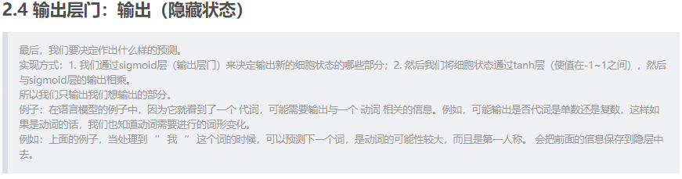

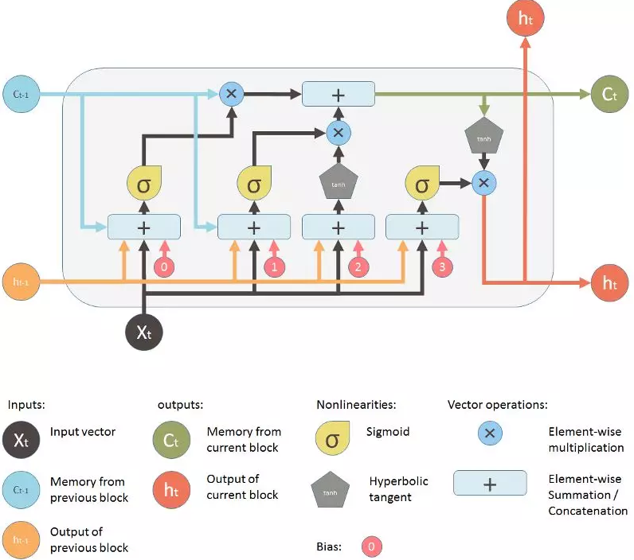

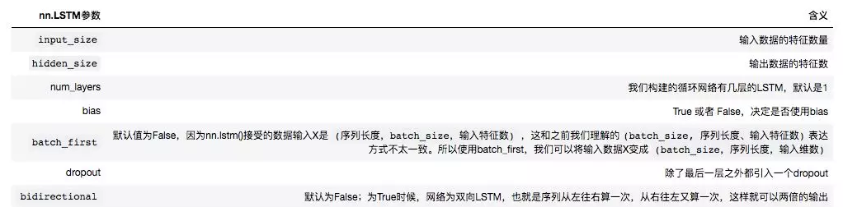

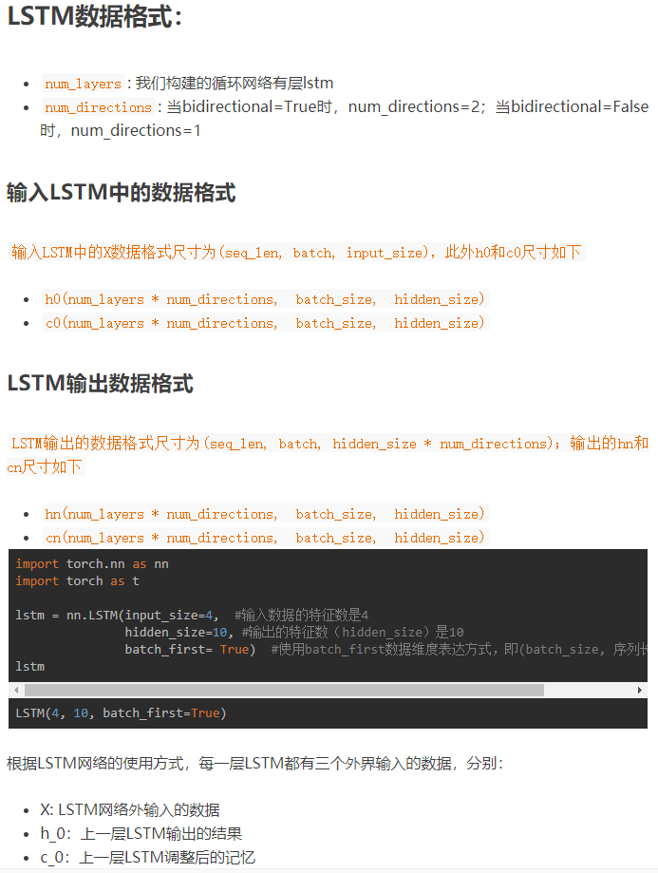

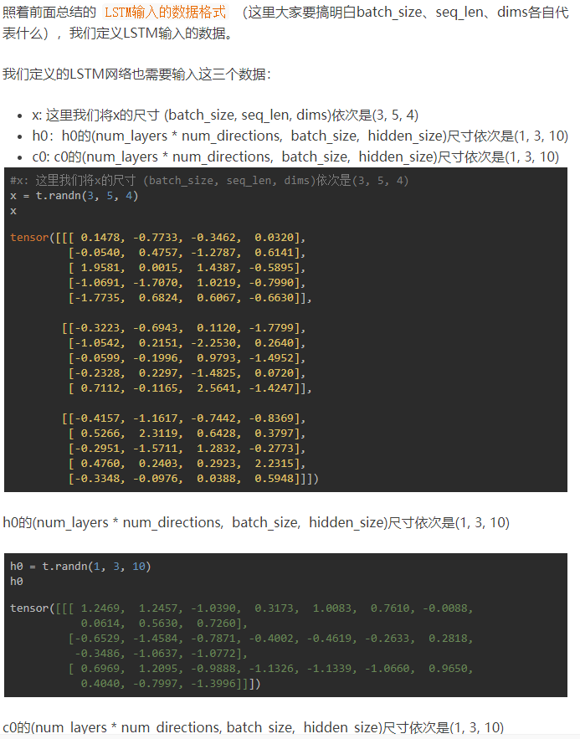

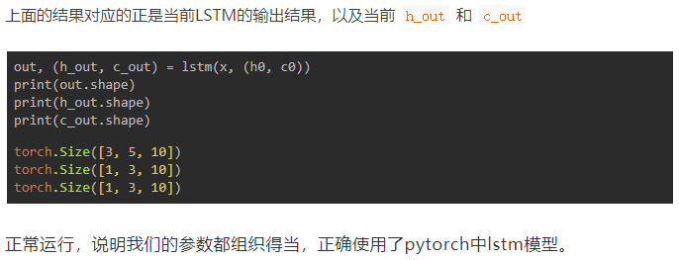

PSENet

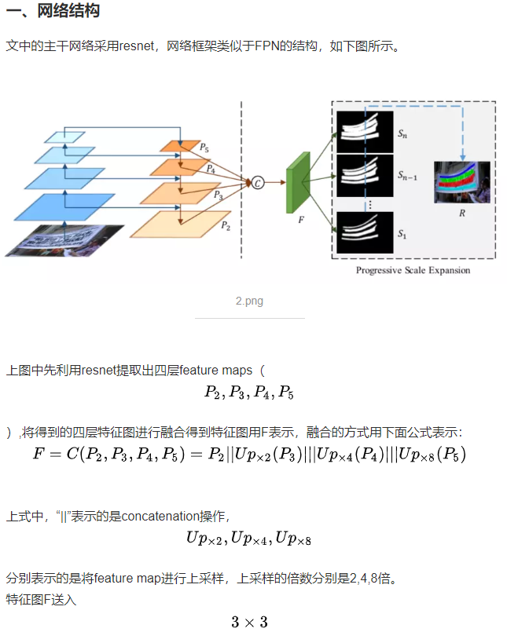

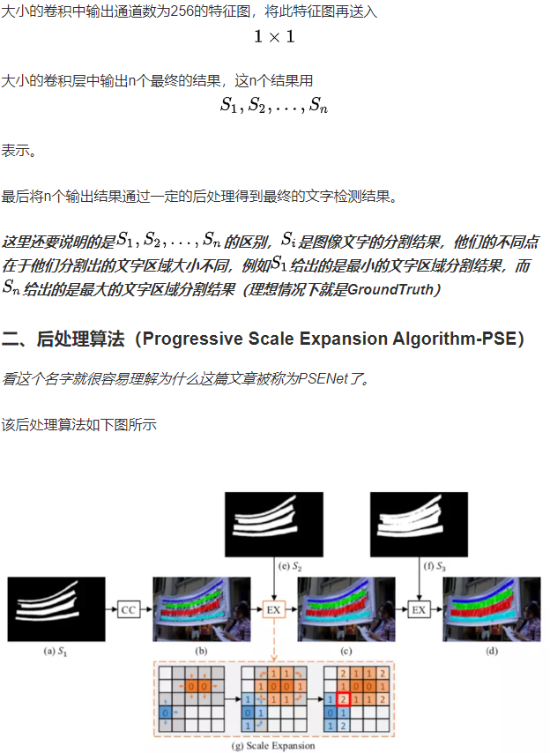

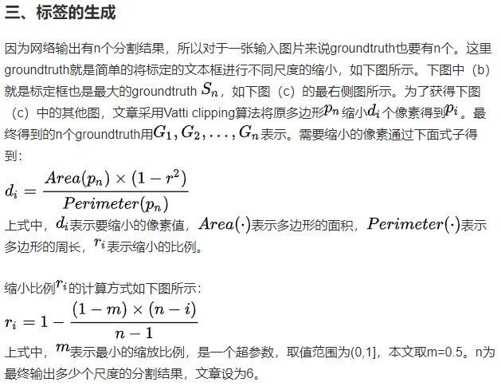

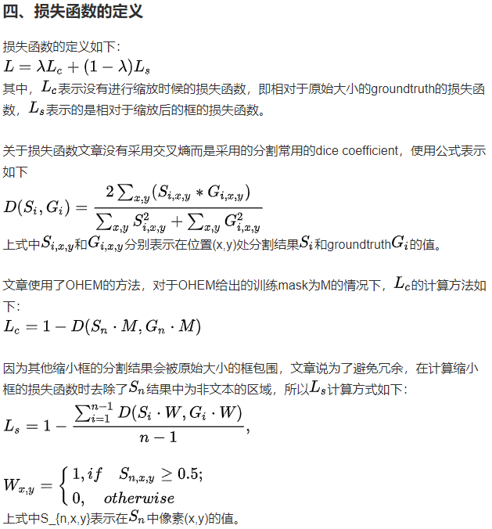

**UNet（[http://www.arxiv.org/pdf/1505.04597.pdf](http://www.arxiv.org/pdf/1505.04597.pdf" \t "https://www.jianshu.com/p/_blank)）**

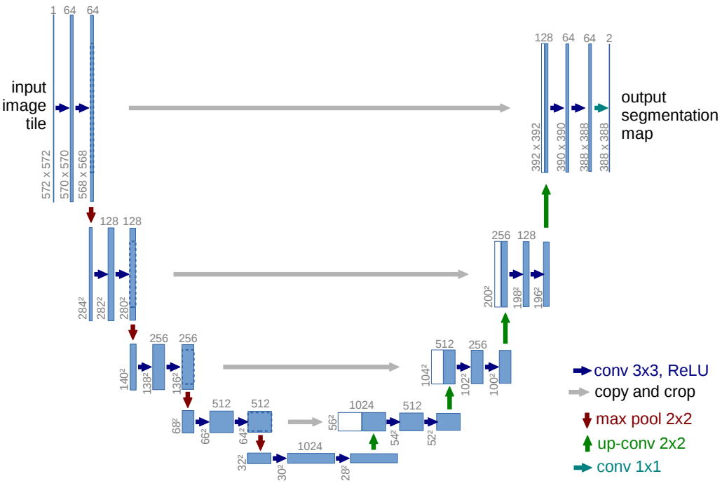

U-Net 架构包括一个捕获上下文信息的收缩路径和一个支持精确本地化的对称扩展路径。我们证明了这样一个网络可以使用非常少的图像进行端到端的训练，并且在 ISBI 神经元结构分割挑战赛中取得了比以前最好的方法（一个滑动窗口的卷积网络）更加优异的性能。我们使用相同的网络，在透射光显微镜图像（相位对比度和 DIC）上进行训练，以很大的优势获得了 2015 年 ISBI 细胞追踪挑战赛。此外，网络推断速度很快。一个 512x512 的图像分割在最新的 GPU 上花费了不到一秒。

**关键特点：**

U-Net 简单地将编码器的特征图拼接至每个阶段解码器的上采样特征图，从而形成一个梯形结构。该网络非常类似于 Ladder Network 类型的架构。

通过跳远拼接连接的架构，在每个阶段都允许解码器学习在编码器池化中丢失的相关特性。

U-Net 在 EM 数据集上取得了最优异的结果，该数据集只有 30 个密集标注的医学图像和其他医学图像数据集，U-Net 后来扩展到 3D 版的 3D-U-Net。虽然 U-Net 的发表是因为在生物医学领域的分割、网络实用性以及从非常少的数据中学习的能力，但现在已经成功应用在其他几个领域，例如卫星图像分割，同时也成为许多 kaggle 竞赛中关于医学图像分割获胜的解决方案中的一部分。

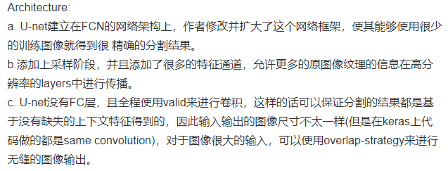

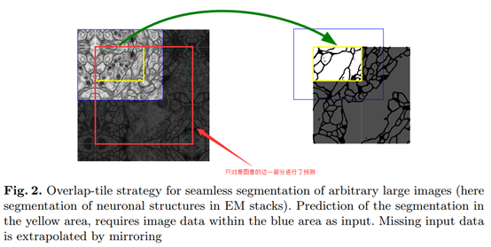

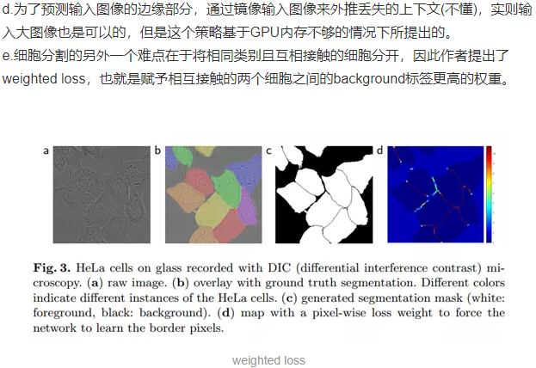

# [深度学习常见的优化方法(Optimizer)总结:Adam,SGD,Momentum,AdaGard等](https://www.cnblogs.com/GeekDanny/p/9655597.html)（https://www.cnblogs.com/GeekDanny/p/9655597.html）（https://www.cnblogs.com/guoyaohua/p/8780548.html）

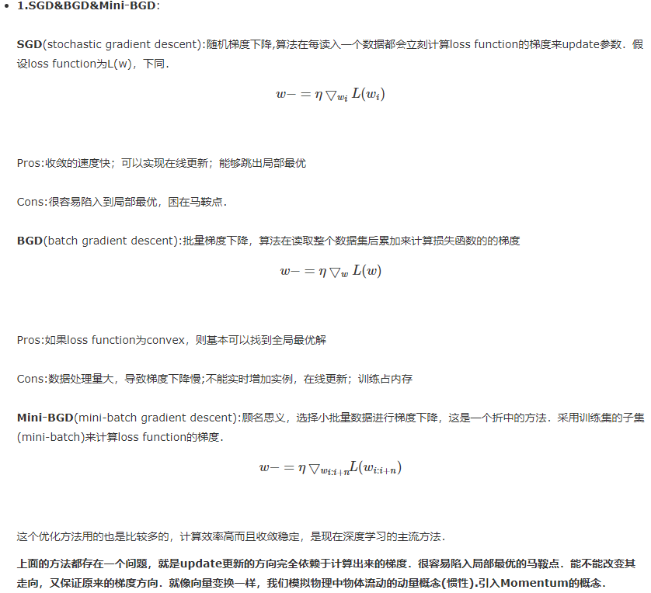

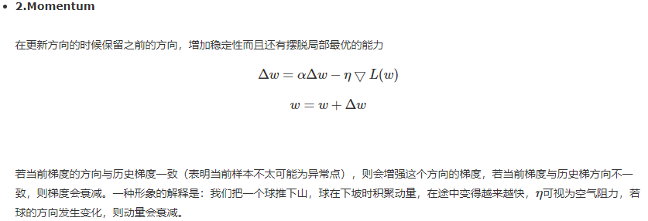

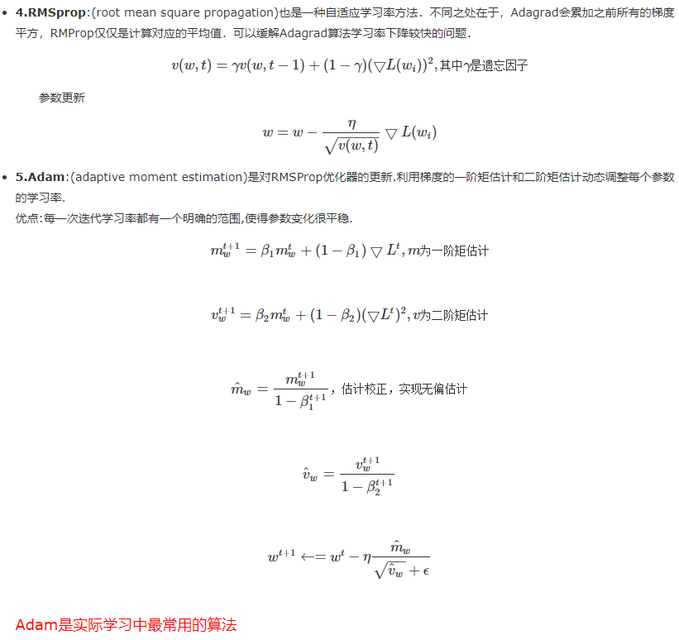

3.13 深度学习中常用的数据增强方法？

Color Jittering：对颜色的数据增强：图像亮度、饱和度、对比度变化（此处对色彩抖动的理解不知是否得当）；

PCA Jittering：首先按照RGB三个颜色通道计算均值和标准差，再在整个训练集上计算协方差矩阵，进行特征分解，得到特征向量和特征值，用来做PCA Jittering；

Random Scale：尺度变换；

Random Crop：采用随机图像差值方式，对图像进行裁剪、缩放；包括Scale Jittering方法（VGG及ResNet模型使用）或者尺度和长宽比增强变换；

Horizontal/Vertical Flip：水平/垂直翻转；

Shift：平移变换；

Rotation/Reflection：旋转/仿射变换；

Noise：高斯噪声、模糊处理；

Label Shuffle：类别不平衡数据的增广；

# 深度学习：图像超分辨率重建

<https://blog.csdn.net/LUFANGBO/article/details/81871111>

<http://m.elecfans.com/article/709887.html>

超分辨率是通过软件或硬件方法，提高图像分辨率的一种方法。它的核心思想，就是用时间带宽换取空间分辨率。简单来讲，就是在我无法得到一张超高分辨率的图像时，我可以多拍几张图像，然后将这一系列低分辨率的图像组成一张高分辨的图像。这个过程叫超分辨率重建。

为什么超分辨率可以通过多拍几张图像，就能提高图片分辨率呢？

这牵涉到抖动。我们经常说的拍照防抖动，其实防的是较明显的抖动，但微小的抖动始终存在。在拍摄同一场景的每张图像之间，都有细微差别，这些微小的抖动其实都包含了这个场景的额外信息，如果将他们合并，就会得到一张更为清晰的图像。

有人可能会问，我们手机都能前后置两千万，为什么需要超分辨率技术呢？这种技术应用场景是不是不多？

其实不是。了解摄影的人都知道。在相同的感光元器件上，拍摄的图像分辨率越高，在感光元器件上，单个像素占的面积越小，那会导致通光率越低，当你的像素密度到达一定程度后，会带来大量噪声，直接影响图像质量。超分辨率就可以解决这种问题。超分辨率有很多应用，比如：

数字高清，通过这种方法来提高分辨率

显微成像：合成一系列显微镜下的低分辨率图像来得到高分辨率图像

卫星图像：用于遥感卫星成像，提升图像精度

视频复原：可以通过该技术复原视频，例如老电影

但是，有很多情况下，我们只有一张图像，无法拍摄多张，那么如何做超分辨率呢？这就需要用到机器学习了。比较典型的例子，就是在2017年Google 提出的一项“黑科技”。他们可以通过机器学习来消除视频图像中的马赛克。当然，这项黑科技也有一定限制，以下图为例，它训练的神经网络是针对人脸图像的，那么如果你给的马赛克图像不是人脸，就无法还原。

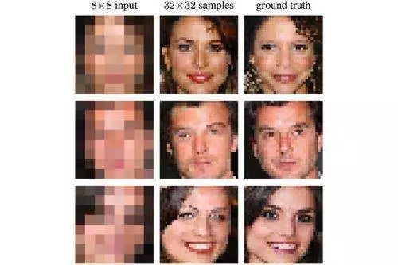

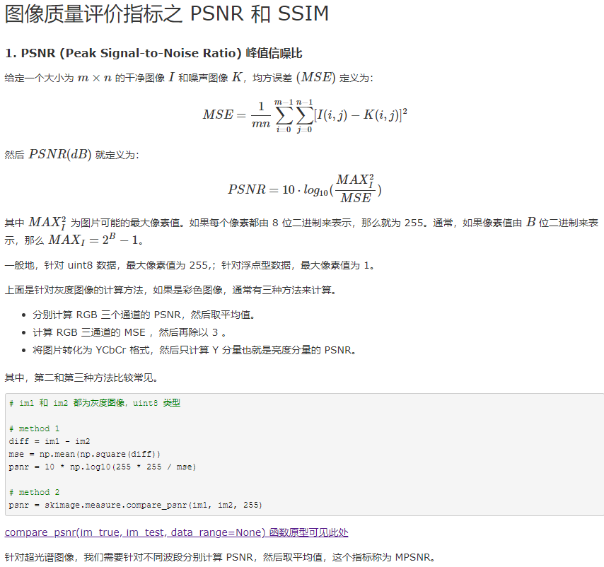

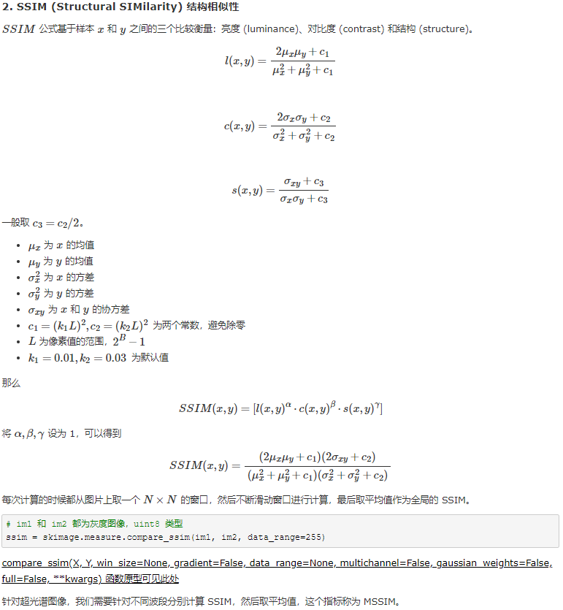

# **强化学习定义**

强化学习（Reinforcement Learning，简称RL）是机器学习中的一个领域，强调如何基于环境而行动，以取得最大化的预期利益。

从本质上看，**强化学习是一个通用的问题解决框架，其核心思想是 Trial & Error**。

强化学习可以用一个闭环示意图来表示：

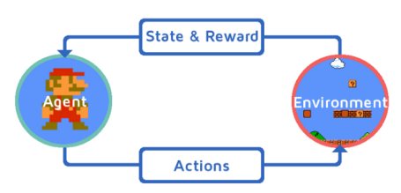

# **强化学习四元素**

* 策略（Policy）：环境的感知状态到行动的映射方式。
* 反馈（Reward）：环境对智能体行动的反馈。
* 价值函数（Value Function）：评估状态的价值函数，状态的价值即从当前状态开始，期望在未来获得的奖赏。
* 环境模型（Model）：模拟环境的行为。

# **强化学习的特点**

* 起源于动物学习心理学的试错法（trial-and-error），因此符合行为心理学。
* 寻求探索（exploration）和采用（exploitation）之间的权衡：强化学习一面要采用（exploitation）已经发现的有效行动，另一方面也要探索（exploration）那些没有被认可的行动，已找到更好的解决方案。
* 考虑整个问题而不是子问题。
* 通用AI解决方案。

# **强化学习 vs. 机器学习**

机器学习是人工智能的一个分支，在近30多年已发展为一门多领域交叉学科，而强化学习是机器学习的一个子领域。强化学习与机器学习之间的关系可以通过下图来形式化的描述：

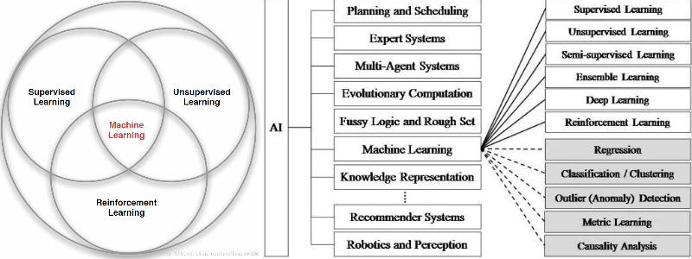

注：上图中Machine Learning分支应该包含进化算法（Evolutionary Algorithms）。

强化学习与其他机器学习的不同：

* 强化学习更加专注于在线规划，需要在探索（explore 未知领域）和采用（exploit 现有知识）之间找到平衡。
* 强化学习不需要监督者，只需要获取环境的反馈。
* 反馈是延迟的，不是立即生成的。
* 时间在强化学习中很重要，其数据为序列数据，并不满足独立同分布假设（i.i.d）。

## **强化学习 vs. 监督学习**

强化学习与监督学习可以参考下图：  
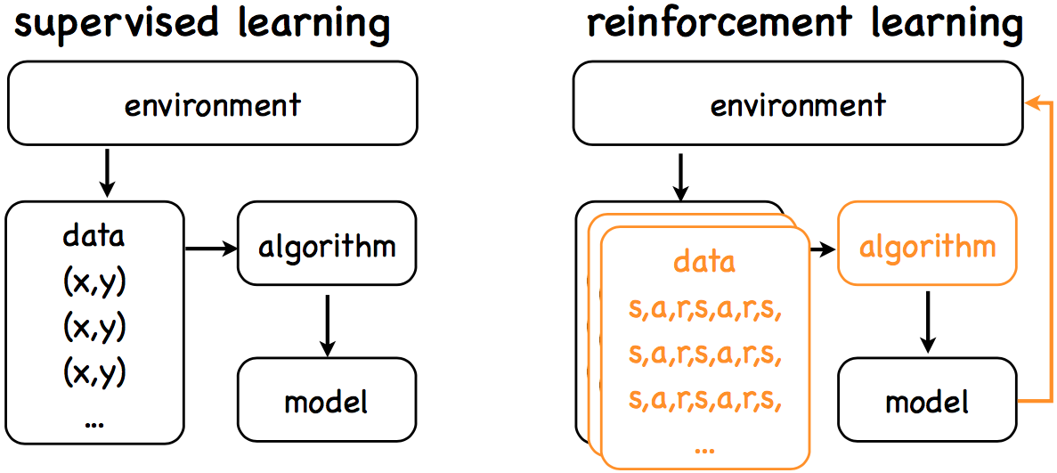

两者的目标都是学习一个model，而区别在于：

监督学习：

* Open loop
* Learning from labeled data
* Passive data

强化学习：

* Closed loop
* Learning from decayed reward
* Explore environment

NLP

### **4、NLP的四大类任务**

（1）序列标注：分词、实体识别、语义标注……  
（2）分类任务：文本分类、情感计算……  
（3）句子关系判断：entailment、QA、自然语言推理  
（4）生成式任务：机器翻译、文本摘

## **应用**

想起一句格言“All models are wrong, but some are useful.”发展到现在，NLP更迭了很多模型，有的甚至淡出了人们视野，但是，没有无用的模型，只有适合它的地方，即便是规则方法，在现在很多NLP应用中依然发挥着作用。在这里，笔者尝试总结NLP不同任务场景一些有意思的模型，经验有限，如有不全或不当地方，请予指正。

除了OCR、语音识别，自然语言处理有四大类常见的任务。

**第一类任务：序列标注**，譬如命名实体识别、语义标注、词性标注、分词等；

**第二类任务：分类任务**，譬如文本分类、情感分析等；

**第三类任务：句对关系判断**，譬如自然语言推理、问答QA、文本语义相似性等；

**第四类任务：生成式任务**，譬如机器翻译、文本摘要、写诗造句、图像描述生成等。

# 深度学习NLP的各类模型及应用总结

2019年03月31日 17:31:46 [浩子童鞋](https://me.csdn.net/huanghaocs" \t "https://blog.csdn.net/huanghaocs/article/details/_blank) 阅读数 222

原文来自知乎：<https://zhuanlan.zhihu.com/p/58931044>

### **FastText**

2016年，Mikolov等[9](https://blog.csdn.net/huanghaocs/article/details/88932072" \l "fn9" \t "https://blog.csdn.net/huanghaocs/article/details/_self)提出一种简单轻量、用于文本分类的深度学习模型，架构跟Mikolov等[4]提出的word2vec的CBOW模型相似，但有所不同：各个词的embedding向量，补充字级别的n-gram特征向量，然后将这些向量求和平均，用基于霍夫曼树的分层softmax函数，输出对应的类别标签。FastText能够做到效果好、速度快，优化的点有两个：一是引入subword n-gram的概念解决词态变化的问题，利用字级别的n-gram信息捕获字符间的顺序关系，依次丰富单词内部更细微的语义；二是用基于霍夫曼树的分层softmax函数，将计算复杂度从O(kh)降低到O(h log2(k))，其中，k是类别个数，h是文本表示的维数。相比char-CNN之类的深度学习模型需要小时或天的训练时间，FastText只需要秒级的训练时间。

**fastText简介**

fastText是一个快速文本分类算法，与基于神经网络的分类算法相比有两大优点：

1、fastText在保持高精度的情况下加快了训练速度和测试速度

2、fastText不需要预训练好的词向量，fastText会自己训练词向量

3、fastText两个重要的优化：Hierarchical Softmax、N-gram

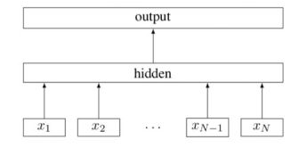

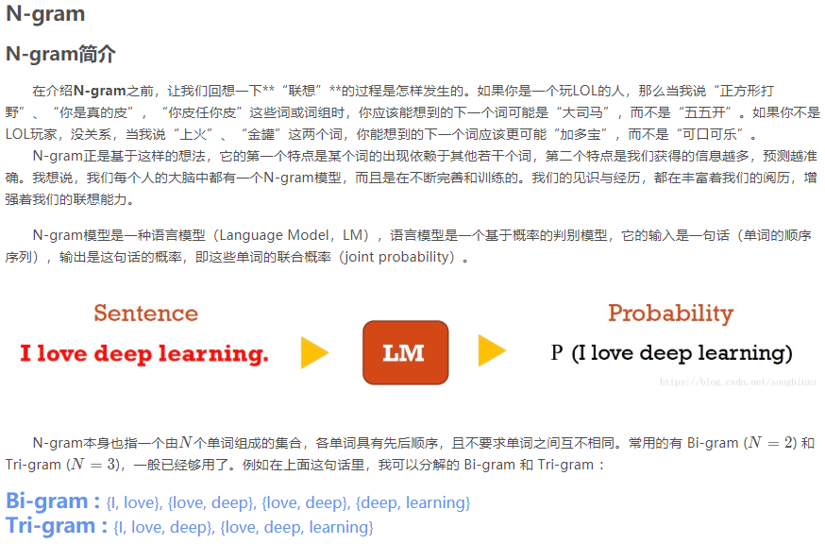

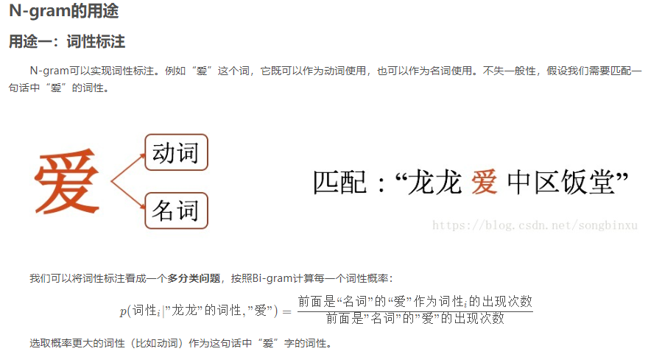

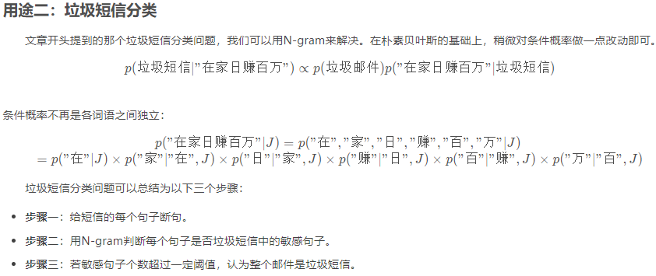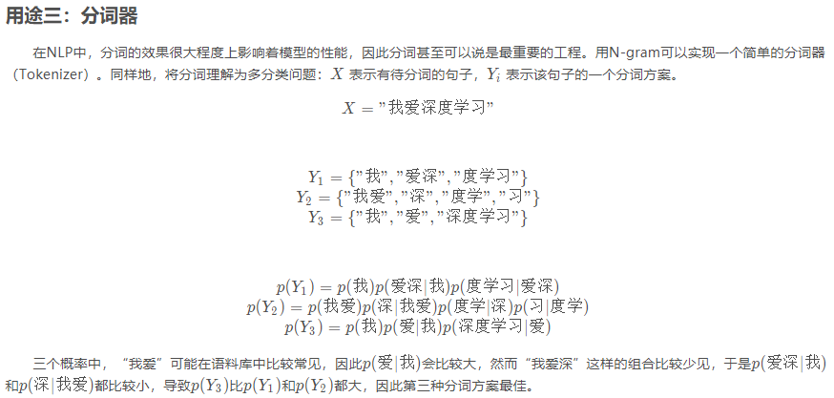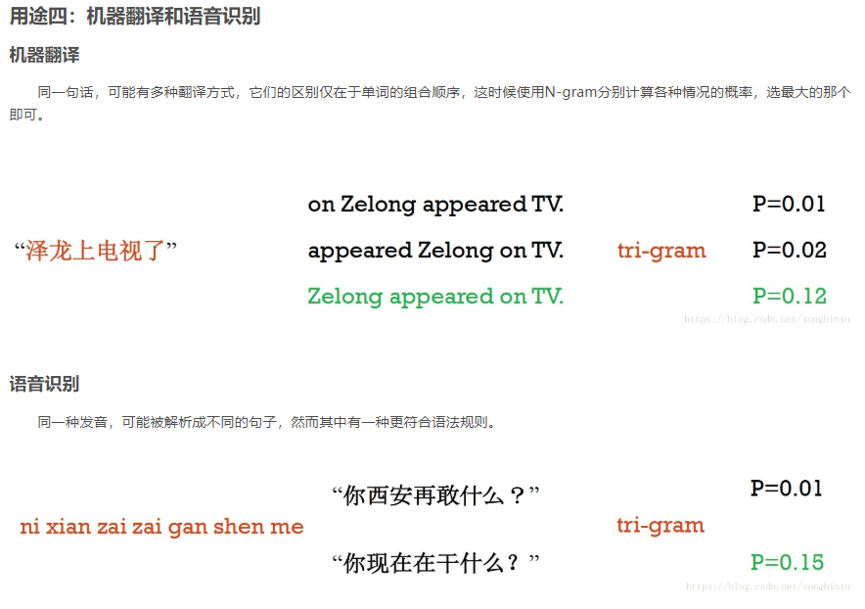

### 二、文本分类问题Pipeline

我也不搞那些花里胡哨的了，机器学习和深度学习的文本分类pipeline我觉得都可以用这张图表示：

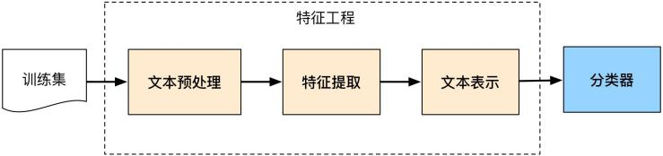

pipeline

只是区别在于：

* 机器学习提取的是如tf-idf的具体(concrete)特征
* 深度学习提取的是如词向量的抽象(abstract)特征

对于分类器，传统的朴素贝叶斯分类、SVM、XGB、LGB算法，在NLP竞赛中都不太好使，因此NLP比赛里用到的基本都是深度学习。对照着pipeline，竞赛中最重要的两步就是：

1. 做好文本表示工作，可以简单理解成词向量训练，即做好**“数据-->信息”**的流程
2. 做好分类器，可以理解成模型的设计，即做好**“信息-->知识”**的流程

**TF-IDF（term frequency–inverse document frequency，词频-逆向文件频率）**是一种用于信息检索（information retrieval）与文本挖掘（text mining）的常用加权技术。

TF-IDF是一种统计方法，用以评估一字词对于一个文件集或一个语料库中的其中一份文件的重要程度。字词的重要性随着它在文件中出现的次数成正比增加，但同时会随着它在语料库中出现的频率成反比下降。

**TF-IDF的主要思想是：**如果某个单词在一篇文章中出现的频率TF高，并且在其他文章中很少出现，则认为此词或者短语具有很好的类别区分能力，适合用来分类。

word2vec是在2013年由谷歌提出的一种将词语转变成向量的算法。

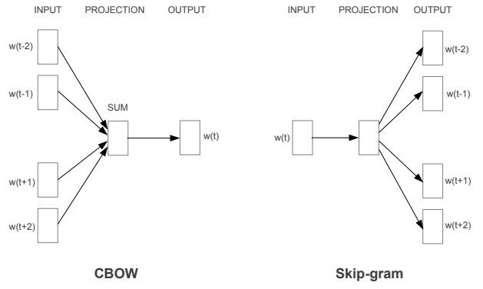

CBOW（Continuous Bag-of-Word Model）又称连续词袋模型，是一个三层神经网络。如下图所示，该模型的特点是输入已知上下文，输出对当前单词的预测。

其学习目标是最大化对数似然函数：

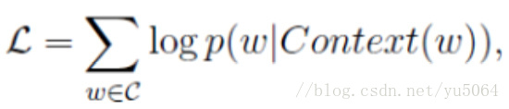

其中，w表示语料库C中任意一个词。   
首先输入的是one-hot向量，第一层是一个全连接层，然后没有激活函数，输出层是一个softmax层，输出一个概率分布，表示词典中每个词出现的概率。   
我们并不关心输出的内容，训练完成后第一个全连接层的参数就是word embedding。

Skip-gram只是逆转了CBOW的因果关系而已，即已知当前词语，预测上下文。

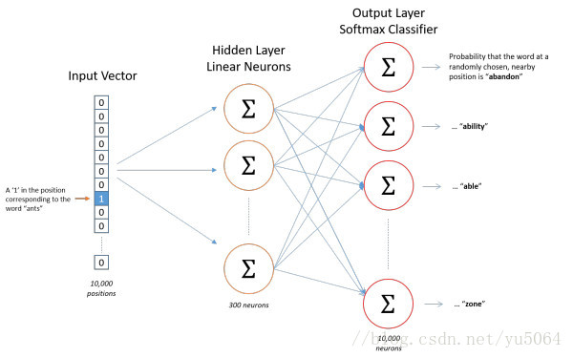

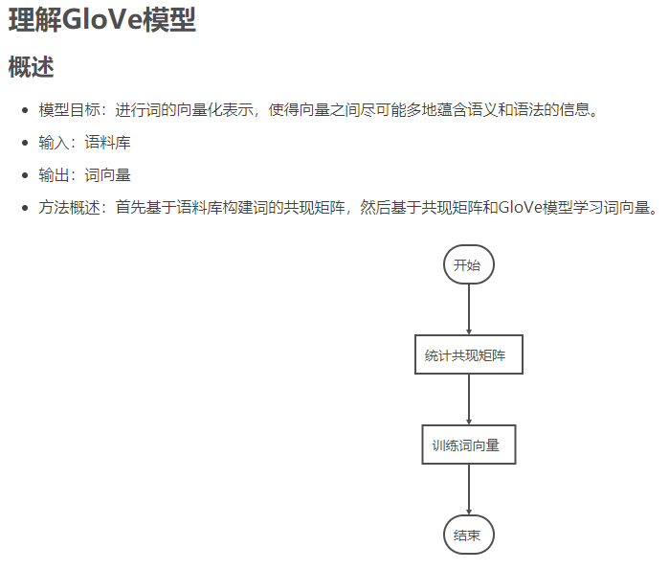

而2018年下半场基本是ELMo、GPT、BERT等深度学习模型光芒四射的showtime。

****Elmo简述****

人们已经提出了大量可能的词嵌入方法。最常用的模型是 word2vec 和 GloVe，它们都是基于分布假设的无监督学习方法（在相同上下文中的单词往往具有相似的含义）。

虽然有些人通过结合语义或句法知识的有监督来增强这些无监督的方法，但纯粹的无监督方法在 2017-2018 中发展非常有趣，最著名的是 FastText（word2vec的扩展）和 ELMo（最先进的上下文词向量）。

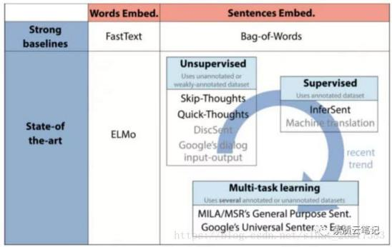

之前的做法的缺点是对于每一个单词都有唯一的一个embedding表示, 而对于多义词显然这种做法不符合直觉, 而单词的意思又和上下文相关,

**ELMo的做法是我们只预训练language model**, 而word embedding是通过输入的句子实时输出的, 这样**单词的意思就是上下文相关的了, 这样就很大程度上缓解了歧义的发生.**

它首先在大文本语料库上预训练了一个深度双向语言模型（biLM），然后把根据它的内部状态学到的函数作为词向量。

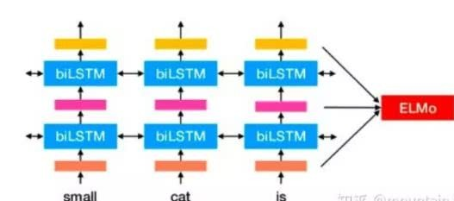

**2 ELMo与word2vec最大的不同：**

词向量不是一成不变的，而是根据上下文而随时变化，这与word2vec或者glove具有很大的区别：

举个例子：针对某一词多义的词汇w="苹果"文本序列1=“我 买了 六斤 苹果。”文本序列2=“我 买了一个 苹果 7。”

上面两个文本序列中都出现了“苹果”这个词汇，但是在不同的句子中，它们我的含义显示是不同的，一个属于水果领域，一个属于电子产品领域，如何针对“苹果”这个词汇同时训练两个词向量来分别刻画不同领域的信息呢？

答案就是使用ELMo。

有意思的是在于这么多层的结构究竟学到了什么？NLP不能和CV做简单的类比，网络层数并不是“多多益善”；有论点认为低层偏向于语法特征学习，高层偏向于语义特征学习。希望将来的研究能够给出更充分更有启发性的观点。

# BERT

**使用BERT分为两步：预训练和微调。**

**BERT是什么？**

BERT全称Bidirectional Encoder Representations from Transformers，是预训练语言表示的方法，可以在大型文本语料库（如维基百科）上训练通用的“语言理解”模型，然后将该模型用于下游NLP任务，比如机器翻译、问答。

BERT是第一个无监督的用于预训练NLP的深度双向系统。无监督意味着BERT仅使用文本语料库进行训练，也就是说网络上有大量多种语言文本数据可供使用。

NLP预训练的表示也可以是无语境的，也可以是语境关联的，而且语境表示可以是单向的也可以是双向的。

诸如word2vec或GloVe之类的无语境模型由词汇表中的每个单词生成单个“单词嵌入”表示，因此像“bank”这样的单词会有“银行”和“河岸”两种表示。而语境模型则会根据句子中其他单词来生成每个单词的表示。

BERT建立在最近的预训练语境表示工作的基础上，包括半监督序列学习，生成预训练，ELMo和ULMFit，但关键的是这些模型都是单向或浅双向的。

这意味着每个单词仅使用前面（或后面）的单词进行语境化。例如，在“I made a bank deposit”的句子中，做出“bank”的单向表示可能仅仅基于前文“I made”，而不是后文“deposit”。

前人的一些工作确实结合了来自单独的前文或者后文模型的表示，但这种方式很“浅”。

而BERT表示“bank”从深度神经网络的最底层开始，同时结合了上下文“I made a…deposit” ，因此双向的联系很“深”。

BERT使用一种简单的方法：**屏蔽输入中15％的单词**，通过深度双向Transformer编码器运行整个序列，然后预测被屏蔽的单词。例如：

Input: the man went to the [MASK1] . he bought a [MASK2] of milk.

Labels: [MASK1] = store; [MASK2] = gallon

为了学习句子之间的关系，还训练一个可以从任何单语语料库生成的简单任务：给出两个句子A和B，让机器判断B是A的下一句，还是语料库中的随机句子？

Sentence A: the man went to the store .（句子A：男人走进商店）

Sentence B: he bought a gallon of milk .（句子B：他买了一加仑牛奶）

Label: IsNextSentence （是下一句）

Sentence A: the man went to the store .（句子A：男人走进商店）

Sentence B: penguins are flightless .（句子B：企鹅不会飞）

Label: NotNextSentence （不是下一句）

然后，Google在大型语料库（维基百科和 BookCorpus）上训练了一个大型模型（12层到24层Transformer），花费了很长时间（100万升级步骤），这就是BERT。

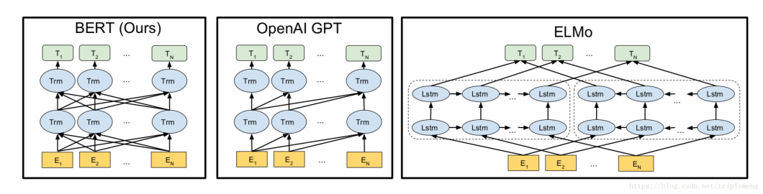

**创新**

作为fine-tuning这一类的方法，作者提出了改进的方案：BERT(Bidirectional Encoder Representations from Transformers)

具体做法是：

1. **采取新的预训练的目标函数**：the “masked language model” (MLM) 随机mask输入中的一些tokens，然后在预训练中对它们进行预测。这样做的好处是学习到的表征能够融合两个方向上的context。这个做法我觉得非常像skip-gram。过去的同类算法在这里有所欠缺，比如上文提到的ELMo，它用的是两个单向的LSTM然后把结果拼接起来；还有OpenAI GPT，虽然它一样使用了transformer，但是只利用了一个方向的注意力机制，本质上也一样是单项的语言模型。
2. **增加句子级别的任务**：“next sentence prediction”

作者认为很多NLP任务比如QA和NLI都需要对两个句子之间关系的理解，而语言模型不能很好的直接产生这种理解。为了理解句子关系，作者同时pre-train了一个“next sentence prediction”任务。具体做法是随机替换一些句子，然后利用上一句进行IsNext/NotNext的预测。

在实际的预训练中，这两个任务是jointly training

**XLNet:运行机制及和Bert的异同比较（https://zhuanlan.zhihu.com/p/70257427）**

**https://blog.csdn.net/weixin_37947156/article/details/93035607**

XLNet 的成功来自于三点：

分布式语义假设的有效性，即我们确实可以从语料的统计规律中习得常识及语言的结构。

对语境更加精细的建模：从"单向"语境到"双向"语境，从"短程"依赖到"长程"依赖，XLNet 是目前对语境建模最精细的模型。

在模型容量足够大时，数据量的对数和性能提升在一定范围内接近正比 [3] [4]：XLNet 使用的预训练数据量可能是公开模型里面最大的。

首先，XLNet引入了自回归语言模型以及自编码语言模型的提法，这个思维框架我觉得挺好的，可以先简单说明下。

**自回归语言模型（Autoregressive LM）**

在ELMO／BERT出来之前，大家通常讲的语言模型其实是根据上文内容预测下一个可能跟随的单词，就是常说的自左向右的语言模型任务，或者反过来也行，就是根据下文预测前面的单词，这种类型的LM被称为自回归语言模型。GPT 就是典型的自回归语言模型。ELMO尽管看上去利用了上文，也利用了下文，但是本质上仍然是自回归LM，这个跟模型具体怎么实现有关系。ELMO是做了两个方向（从左到右以及从右到左两个方向的语言模型），但是是分别有两个方向的自回归LM，然后把LSTM的两个方向的隐节点状态拼接到一起，来体现双向语言模型这个事情的。所以其实是两个自回归语言模型的拼接，本质上仍然是自回归语言模型。

自回归语言模型有优点有缺点，缺点是只能利用上文或者下文的信息，不能同时利用上文和下文的信息，当然，貌似ELMO这种双向都做，然后拼接看上去能够解决这个问题，因为融合模式过于简单，所以效果其实并不是太好。它的优点，其实跟下游NLP任务有关，比如生成类NLP任务，比如文本摘要，机器翻译等，在实际生成内容的时候，就是从左向右的，自回归语言模型天然匹配这个过程。而Bert这种DAE模式，在生成类NLP任务中，就面临训练过程和应用过程不一致的问题，导致生成类的NLP任务到目前为止都做不太好。

**自编码语言模型（Autoencoder LM）**

**自回归语言模型只能根据上文预测下一个单词**，或者反过来，只能根据下文预测前面一个单词。相比而言，Bert通过在输入X中随机Mask掉一部分单词，然后预训练过程的主要任务之一是根据上下文单词来预测这些被Mask掉的单词，如果你对Denoising Autoencoder比较熟悉的话，会看出，这确实是典型的DAE的思路。那些被Mask掉的单词就是在输入侧加入的所谓噪音。类似Bert这种预训练模式，被称为DAE LM。

这种DAE LM的优缺点正好和自回归LM反过来，它能比较自然地融入双向语言模型，同时看到被预测单词的上文和下文，这是好处。缺点是啥呢？主要在输入侧引入[Mask]标记，导致预训练阶段和Fine-tuning阶段不一致的问题，因为Fine-tuning阶段是看不到[Mask]标记的。DAE吗，就要引入噪音，[Mask] 标记就是引入噪音的手段，这个正常。

XLNet的出发点就是：能否融合自回归LM和DAE LM两者的优点。就是说如果站在自回归LM的角度，如何引入和双向语言模型等价的效果；如果站在DAE LM的角度看，它本身是融入双向语言模型的，如何抛掉表面的那个[Mask]标记，让预训练和Fine-tuning保持一致。当然，XLNet还讲到了一个Bert被Mask单词之间相互独立的问题，我相信这个不太重要，原因后面会说。当然，我认为这点不重要的事情，纯粹是个人观点，出错难免，看看就完了，不用较真。

## **与Bert的预训练过程的异同问题**

尽管看上去，XLNet在预训练机制引入的Permutation Language Model这种新的预训练目标，和Bert采用Mask标记这种方式，有很大不同。其实你深入思考一下，会发现，两者本质是类似的。**区别主要在于：Bert是直接在输入端显示地通过引入Mask标记，在输入侧隐藏掉一部分单词，让这些单词在预测的时候不发挥作用，要求利用上下文中其它单词去预测某个被Mask掉的单词**；**而XLNet则抛弃掉输入侧的Mask标记，通过Attention Mask机制，在Transformer内部随机Mask掉一部分单词（这个被Mask掉的单词比例跟当前单词在句子中的位置有关系，位置越靠前，被Mask掉的比例越高，位置越靠后，被Mask掉的比例越低**）**，让这些被Mask掉的单词在预测某个单词的时候不发生作用。**所以，本质上两者并没什么太大的不同，只是Mask的位置，Bert更表面化一些，XLNet则把这个过程隐藏在了Transformer内部而已。这样，就可以抛掉表面的[Mask]标记，解决它所说的预训练里带有[Mask]标记导致的和Fine-tuning过程不一致的问题。至于说XLNet说的，Bert里面被Mask掉单词的相互独立问题，也就是说，在预测某个被Mask单词的时候，其它被Mask单词不起作用，这个问题，你深入思考一下，其实是不重要的，因为XLNet在内部Attention Mask的时候，也会Mask掉一定比例的上下文单词，只要有一部分被Mask掉的单词，其实就面临这个问题。而如果训练数据足够大，其实不靠当前这个例子，靠其它例子，也能弥补被Mask单词直接的相互关系问题，因为总有其它例子能够学会这些单词的相互依赖关系。

## **哪些因素在起作用？**

如上分析，XLNet有个好处，但是感觉同时也是个问题，那就是：XLNet其实同时引入了很多因素在模型里。说是好处，因为实验证明了这样效果确实好，即使是跟Bert_Large这种非常强的基准模型比也是，尤其是长文档任务，这个效果提升比较明显；说是问题，是因为其实应该在实验部分充分说明，如果模型起了作用，这些因素各自发挥了多大作用，尤其是在跟Bert进行对比的时候，感觉应该把数据规模这个变量磨平进行比较，因为这才是单纯的模型差异导致的性能差异，而不是训练数据量引发的差异。当然，XLNet最后一组实验是把这个预训练数据规模差异磨平后，和Bert比较的，所以信息含量更大些。而前面的几组实验，因为天然存在预训练数据量的差异，所以模型导致的差异到底有多大，看得不太明显。

我们上文提到过，XLNet起作用的，如果宏观归纳一下，共有三个因素；

1. 与Bert采取De-noising Autoencoder方式不同的新的预训练目标：Permutation Language Model(简称PLM)；这个可以理解为在自回归LM模式下，如何采取具体手段，来融入双向语言模型。这个是XLNet在模型角度比较大的贡献，确实也打开了NLP中两阶段模式潮流的一个新思路。

2. 引入了Transformer-XL的主要思路：相对位置编码以及分段RNN机制。实践已经证明这两点对于长文档任务是很有帮助的；

3. 加大增加了预训练阶段使用的数据规模；Bert使用的预训练数据是BooksCorpus和英文Wiki数据，大小13G。XLNet除了使用这些数据外，另外引入了Giga5，ClueWeb以及Common Crawl数据，并排掉了其中的一些低质量数据，大小分别是16G,19G和78G。可以看出，在预训练阶段极大扩充了数据规模，并对质量进行了筛选过滤。这个明显走的是GPT2.0的路线。

